|  |  |
| --- | --- |
| 1-34.gif | Код 4-105111В от 10.2013 |

РУКОВОДСТВО ПО ЭКСПЛУАТАЦИИ

|  |  |
| --- | --- |
| 1-37.gif | CORGHI S.p.A. – Strada Statale 468 n.9  42015 CORREGGIO – R.E. – ITALY  Телефон ++39 0522 639.111 – Телефакс ++39 0522 639.150  [www.corghi.com](http://www.corghi.com) – [info@corghi.com](mailto:info@corghi.com) |

Все права зарезервированы. Никакая часть данной публикации не может быть переведена, сохранена в электронном виде, воспроизведена, или частично или полностью переписана любыми средствами копирования (включая микрофильмирование и размножение) без предварительного разрешения.

Содержащаяся в данном руководстве информация может быть изменена без предварительного уведомления.

**СОДЕРЖАНИЕ**

ВВЕДЕНИЕ ………………………………………………………………………….. 3

ТРАНСПОРТИРОВКА, ХРАНЕНИЕ И ПЕРЕМЕЩЕНИЕ ……………………… 4

Условия транспортировки станка ………………………………………………. 4

Условия окружающей среды для хранения и транспортировки …………….. 5

Перемещение станка …………………………………………………………….. 5

РАСПАКОВКА/СБОРКА ………………………………………………………….... 5

ПОДЪЁМ/ПЕРЕМЕЩЕНИЕ ……………………………………………………….. 6

ПРОСТРАНСТВО ДЛЯ УСТАНОВКИ ……………………………………………. 6

Условия окружающей среды для работы ………………………………………. 7

ПОДСОЕДИНЕНИЕ ЭЛЕКТРОПИТАНИЯ И ПОДАЧИ СЖАТОГО ВОЗДУХА 7

ПРАВИЛА ОБЕСПЕЧЕНИЯ БЕЗОПАСНОСТИ …………………………………. 9

ОПИСАНИЕ СТАНКА ARTIGLIO MASTER …………………………………….. 10

ТЕХНИЧЕСКИЕ ДАННЫЕ ………………………………………………………… 12

ОПЦИОННЫЕ ПРИНАДЛЕЖНОСТИ …………………………………………… 13

СПЕЦИАЛЬНЫЕ УСЛОВИЯ ЭКСПЛУАТАЦИИ ……………………………….. 13

Положение оператора ……………………………………………………………. 14

ОСНОВНЫЕ РАБОЧИЕ ЭЛЕМЕНТЫ СТАНКА …………………………………. 14

Органы управления ………………………………………………………………. 15

Описание знаков предупреждения об опасности ……………………………… 18

СДВИГ БОРТА ШИНЫ ……………………………………………………………… 19

Предварительные проверки ……………………………………………………… 19

Включение станка ………………………………………………………………… 19

Как определить ту сторону колеса, с которой демонтировать шину ………… 20

Специальные инструкции ………………………………………………………... 20

Сдвиг борта шины ………………………………………………………………… 21

ДЕМОНТАЖ ШИНЫ ……………………………………………………………….. 22

МОНТАЖ ШИНЫ …………………………………………………………………… 24

Инструкции по выбору шины …………………………………………………… 24

Монтаж шины …………………………………………………………………….. 24

ОДОБРЕННАЯ ПРОЦЕДУРА МОНТАЖА/ДЕМОНТАЖА ДЛЯ ШИН UHP

И ШИН ДЛЯ ЕЗДЫ В СПУЩЕННОМ СОСТОЯНИИ …………………………… 26

НАКАЧИВАНИЕ ШИН …………………………………………………………….. 26

Накачивание бескамерных шин ………………………………………………… 27

Накачивание шин с камерой …………………………………………………….. 28

Величины давления накачивания ……………………………………………….. 28

ТЕХНИЧЕСКОЕ ОБСЛУЖИВАНИЕ ……………………………………………… 29

ПЕРЕЧЕНЬ СИГНАЛОВ НА ДИСПЛЕЕ ………………………………………….. 31

ИНФОРМАЦИЯ ОБ ОКРУЖАЮЩЕЙ СРЕДЕ …………………………………… 32

МАСЛА – ПРЕДУПРЕЖДЕНИЯ И РЕКОМЕНДАЦИИ …………………………. 33

РЕКОМЕНДОВАННЫЕ СРЕДСТВА ПОЖАРОТУШЕНИЯ …………………….. 34

СЛОВАРЬ ТЕРМИНОВ ……………………………………………………………… 34

СХЕМА ЭЛЕКТРООБОРУДОВАНИЯ ……………………………………………... 38

СХЕМА ПНЕВМАТИКИ ……………………………………………………………. 38

**ВВЕДЕНИЕ**

Целью данного руководства является предоставление владельцу и оператору данного станка набора практических инструкций, касающихся эксплуатации и технического обслуживания станка для замены шин ARTIGLIO Master с обеспечением безопасности.

Чётко выполняйте данные инструкции, и ваш станок для замены шин обеспечит вам эффективную работу и длительный срок своей службы, в традициях компании CORGHI.

В последующих параграфах определяются уровни опасности, касающиеся данного станка, отмеченные в данном руководстве специальными предупреждающими обозначениями:

**ОПАСНОСТЬ**

**Относится к немедленной опасности с риском получения серьёзных травм или смерти.**

**ПРЕДУПРЕЖДЕНИЕ**

**Опасности или небезопасные процедуры, которые могут привести к получению серьёзных травм или к смерти.**

**ВНИМАНИЕ**

**Опасности или небезопасные процедуры, которые могут привести к получению небольших травм или к повреждению имущества.**

Перед включением станка, внимательно прочтите эти инструкции. Содержите данное руководство и все иллюстративные материалы, поставляемые с оборудованием, в папке, около станка для замены шин, чтобы они были легко доступными для получения из них консультаций оператором этого станка.

Поставляемая со станком техническая документация считается его неотъемлемой частью; в случае продажи станка вся относящаяся к нему документация должна оставаться вместе со станком для замены шин.

Данное руководство должно считаться действительным только для того станка и с тем серийным номером, которые указаны на закреплённой на нём идентификационной табличке.

** ВНИМАНИЕ**

**Выполняйте то, что указано в данном руководстве: компания Corghi отклонит всю ответственность в случае использования станка, не так, как это специально здесь описано.**

** ВНИМАНИЕ**

**Данный станок может правильно использоваться только опытным, уполномоченным оператором, способным понять написанные инструкции, предоставленные его производителем, а также производителями шин и ободов колёс. Операторы должны также быть обучены и знакомы с правилами обеспечения безопасности. Работа на станке несоответствующего персонала может привести к серьёзным рискам для оператора и для конечного пользователя изделия, с которым производится работа (колеса с шиной в сборе).**

**Примечание:**

Некоторые из иллюстраций в данном руководстве были изготовлены с фотографий прототипов; изделия массового производства могут в определённых местах слегка отличаться.

Данные инструкции предназначены для внимания тех лиц, которые уже имеют базовые знания по механике. Мы в связи с этим опускаем подробное описание процедур касающиеся, например, того, как ослабить или затянуть на станке фиксирующие устройства. Не пытайтесь выполнять процедуры, которые превышают ваш уровень профессиональной подготовки, или для выполнения которых вы не имеете достаточно опыта. В случае необходимости, связывайтесь с уполномоченным сервисным центром для получения помощи.

**ТРАНСПОРТИРОВКА, ХРАНЕНИЕ И ПЕРЕМЕЩЕНИЕ**

**Условия транспортировки станка**

Станок для замены шин должен транспортироваться в своей оригинальной упаковке и удерживаться в положении, показанном на этой упаковке.

- Размеры упаковки:

● Ширина ………………………………. 1240 мм

● Глубина ………………………………. 1500 мм

● Высота ……………………………….. 1840 мм

- Вес в деревянной упаковке:

● Версия STD (стандартная) …………. 530 кг

● Версия Т.I. …………………………… 545 кг

**Условия окружающей среды для хранения и транспортировки**

- Температура: от - 25 °С до +55 °С.

 **ПРЕДУПРЕЖДЕНИЕ**

**Не размещайте другие товары на верхней части упаковок, или они могут получить повреждения.**

**Перемещение станка**

Для перемещения упаковок, вставляйте вилы погрузчика для поддонов в каналы, предусмотренные для этого в основании поддона (поз. 1 на Фиг.1).

Для получения инструкций по перемещению станка см. раздел ПОДЪЁМ/ПЕРЕ-МЕЩЕНИЕ.

** ВНИМАНИЕ**

**Сохраняйте оригинальные упаковочные материалы для возможного перемещения станка в будущем.**

**РАСПАКОВКА/СБОРКА**

 **ВНИМАНИЕ**

**Описанные ниже операции распаковки, сборки, подъёма и установки производите с повышенным вниманием.**

**Невыполнение этих рекомендаций может привести к повреждению станка и создать риск для безопасности оператора.**

- Удалите верхнюю часть упаковки, если она имеется. Убедитесь в том, что станок не повреждён во время транспортировки и определите точки, за которые он закреплён на поддоне –поз. 2 на Фиг. 1.

- Станок состоит из пяти основных секций (Фиг. 1 и Фиг. 2):

1 - опорная конструкция с органами управления и инструментами;

2 - корпус с педалями и самоцентрирующимся устройством поворотного стола;

3 - баллон для сжатого воздуха (только для версии T.I.);

4 - подъёмник для колеса (опционный);

5 - опорный узел (опционный).

См. Фиг. 2

- Удалите упаковку с баллона для сжатого воздуха 3 или с опционных узлов 4 и 5 и поместите их в такое положение, из которого они не могут упасть и получить повреждения.

- Установите подъёмник для колеса 4 на боковую сторону корпуса, закрепив его болтами с шайбами А.

- Снимите ограждения периметра корпуса, установите узел опоры колеса 5 на переднюю часть корпуса, закрепив его на месте болтами с шайбами В, и установите на места ограждения периметра корпуса.

- Подсоедините к соединительному устройству баллона 3 поставленный соединительный шланг для подачи сжатого воздуха, закрепив его хомутом. Закрепите баллон для сжатого воздуха 3 к станку, с помощью поставленного кронштейна С, гайками и шайбами D (только для версии T.I.).

**ПОДЪЁМ/ПЕРЕМЕЩЕНИЕ**

Для снятия станка с поддона, установите на него поставленное подъёмное приспособление 1, как это показано на Фиг. 3.

Эта точка подъёма должна быть использована в тех случаях, когда вам необходимо изменить положение установки станка. Не пытайтесь перемещать станок, пока он не будет отсоединён от систем электропитания и подачи сжатого воздуха.

**ПРОСТРАНСТВО ДЛЯ УСТАНОВКИ**

** ПРЕДУПРЕЖДЕНИЕ**

**Место для установки должно быть выбрано со строгим соблюдением местных правил, касающихся обеспечения безопасности на рабочем месте.**

**ВАЖНО: Для правильной и безопасной эксплуатации станка, пользователи должны обеспечить на месте его установки уровень освещённости не менее 300 люксов.**

** ВНИМАНИЕ**

**Если станок установлен вне помещения, то он должен быть защищён навесом.**

Установите станок для замены шин в выбранное рабочее положение, соблюдая минимальные расстояния пространства вокруг него, показанные на Фиг. 4.

Станок должен быть установлен на горизонтальную поверхность, предпочтительно с бетонным или плиточным покрытием. Не устанавливайте его на слабые или неровные поверхности.

Поверхность, на которой устанавливается станок, должна противостоять нагрузкам, передаваемым на неё во время работы. Эта поверхность должна иметь прочность для противостояния нагрузкам в 500 кг/м2.

**Условия окружающей среды для работы**

- Относительная влажность 30% - 95% без образования конденсата.

- Температура от 0 °С до 50 °С.

**ПРЕДУПРЕЖДЕНИЕ**

**Эксплуатация станка в потенциально взрывоопасной атмосфере не разрешена.**

**ПОДСОЕДИНЕНИЕ ЭЛЕКТРОПИТАНИЯ И ПОДАЧИ СЖАТОГО ВОЗДУХА**

** ПРЕДОСТЕРЕЖЕНИЕ**

**Все операции, требующиеся для подсоединения оборудования к электропитанию, должны производиться исключительно квалифицированным электриком.**

- Электропитание должно иметь нужные характеристики в отношении следующих параметров:

● Соответствовать данным потребляемой мощности, указанным на табличке с техническими данными – поз. 23 на Фиг. 8а.

● Расстояние между станком и точкой подсоединения электропитания должно быть таким, чтобы падение напряжения при полной нагрузке не превышало 4% (10% при запуске) по сравнению с номинальным напряжением, указанным на табличке с техническими данными.

- Пользователь должен:

● Установить нужную вилку электропитания в соответствии с относящимися к ней стандартами обеспечения безопасности подачи электропитания.

● Подсоединить станок к своим собственным устройствам электрического подсоединения – А на Фиг. 5а – имеющим соответствующий размыкатель контура (с остаточным током, настроенным на 30 мА).

● Установить на силовую линию защитные предохранители, с номинальными размерами, соответствующими техническим данным, указанным на общей схеме электрооборудования, содержащейся в данном руководстве.

● Установить соответствующий контур заземления для защиты системы электрооборудования мастерской.

- Для предотвращения неразрешённого использования станка, всегда отсоединяйте вилку электропитания, если станок не используется (выключен) в течение длительного периода времени.

- Если станок подсоединён к электропитанию напрямую, при помощи панели электропитания, без применения вилки, то установите запираемый ключом выключатель или выключатель, который можно запирать на висячий замок, чтобы ограничить использование станка только уполномоченным персоналом.

** ПРЕДУПРЕЖДЕНИЕ**

**Для правильной работы станка, очень важно иметь хорошее заземление. НИКОГДА не подсоединяйте провод заземления станка к трубам газоснабжения, водопровода, телефона или к другим несоответствующим предметам.**

Проверяйте, чтобы давление и величина потока системы подачи сжатого воздуха соответствовали тем величинам, которые требуются для правильной работы станка – см. раздел "Технические Данные". Для правильной работы станка, магистраль подачи сжатого воздуха должна обеспечивать давление в диапазоне не менее 8 бар и не более 16 бар.

Обеспечьте подсоединение системы подачи сжатого воздуха с помощью линии его подачи, подсоединённой к входу узла доведения воздуха до нужной кондиции расположенного на боковой стороне основания станка – А на Фиг. 5b.

Проверьте, чтобы в узле внесения в воздух смазки В на Фиг. 5b содержалось масло для внесения в воздух, долейте, если это необходимо. Применяйте масло SAE 20.

Покупатель должен обеспечить установку клапана отсечения подачи воздуха до узла доведения воздуха до нужной кондиции и регулирующего устройства, поставляемых со станком – В на Фиг. 5а.

** ВНИМАНИЕ**

**Станок оборудован регулятором давления, настроенным на 10 бар (стандартное использование станка).**

**Для работы на слабых ободах (например, с центральным углублением и тонкими выступающими отбортовками – см. изображение ниже), мы рекомендуем использовать универсальный фланец / фланец для ободов с закрытой центральной частью.**

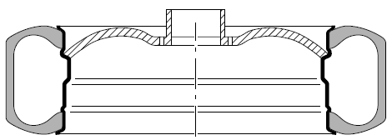

**ПРАВИЛА ОБЕСПЕЧЕНИЯ БЕЗОПАСНОСТИ**

Данное оборудование предназначено только для профессионального использования.

** ПРЕДУПРЕЖДЕНИЕ**

**Одновременно на оборудовании может работать только один оператор.**

** ПРЕДУПРЕЖДЕНИЕ**

**Несоблюдение инструкций и предупреждений об опасности может привести к получению серьёзных травм оператором или другими лицами, находящимися в зоне станка.**

**Перед включением станка, прочтите и убедитесь, что вы поняли всю приведённую в данном руководстве информацию об опасностях, а также предупреждения и выделенные для привлечения внимания абзацы.**

Станок может эксплуатироваться только квалифицированным и уполномоченным оператором, способным понять написанные инструкции, предоставленные производителем, оператор должен быть обучен и знать правила обеспечения безопасности. Операторам строго запрещено работать на станке под воздействием алкоголя или наркотиков, которые могут повлиять на их физические и умственные способности

Важны следующие условия:

- Оператор должен быть способным прочесть и понять всю информацию, приведённую в данном руководстве.

- Он должен иметь устойчивые знания возможностей и характеристик станка.

- Необходимо удерживать неуполномоченный персонал на расстоянии от рабочей зоны.

- Необходимо обеспечить, чтобы станок был установлен в соответствии со всеми относящимися к нему правилами и законодательством.

- Необходимо обеспечить, чтобы все операторы станка были соответствующим образом обучены, чтобы они были способны правильно и безопасно эксплуатировать станок, и чтобы они имели соответствующий надзор за своей работой.

- Никогда не оставляйте на станке гайки, болты, инструменты или другое оборудование, всё это может быть затянуто в движущиеся детали.

- Не дотрагивайтесь до линий электропитания, или до внутренней части электромоторов, или до другого электрооборудования, до тех пор, пока электропитание не будет отключено.

- Внимательно прочтите данный буклет и узнайте, как правильно и безопасно работать на станке.

- Всегда держите руководство для оператора в легко доступном месте, и получайте из него при необходимости консультации.

**ПРЕДУПРЕЖДЕНИЕ**

**Не снимайте и не загораживайте наклейки с указаниями Опасность, Предупреждение или Инструкции. Заменяйте отсутствующие или нечитаемые наклейки. Отсутствующие или повреждённые наклейки могут быть получены для замены у вашего ближайшего дилера компании Corghi.**

- При эксплуатации или проведении технического обслуживания станка, соблюдайте стандартизованные правила предотвращения аварий на производстве, касающиеся высокого напряжения.

- Неразрешённые изменения, выполненные на станке, освобождают производителя от всей ответственности за любые произошедшие из-за этого повреждения или аварии. В частности изменение или снятие со станка устройств обеспечения безопасности, являются нарушением правил, связанных с обеспечение безопасности на рабочем месте.

- Пользователь должен носить средства личной защиты, такие как перчатки, безопасную обувь и полностью закрывающие глаза очки.

** ПРЕДУПРЕЖДЕНИЕ**

**Во время работы или технического обслуживания оборудования, необходимо подвязывать сзади длинные волосы и не носить свободную одежду, галстуки, ожерелья, кольца или наручные часы, которые могут оказаться затянуты в движущиеся детали.**

**ОПИСАНИЕ СТАНКА ARTIGLIO MASTER**

Станок ARTIGLIO Master является электропневматическим станком для замены шин легковых автомобилей, внедорожных автомобилей и фургонов.

Он разработан для работы с:

- обычными колёсами с открытой или закрытой центральной частью;

- колёсами с реверсивным ободом;

- колёсами для езды в спущенном состоянии с системой усиленных боковин;

- колёсами для езды в спущенном состоянии с внутренней опорой*.

* ПРЕДУПРЕЖДЕНИЕ: *Для этих систем колёс должны быть специально изучены особые рабочие процедуры.*

Станок Artiglio Master обеспечивает чрезвычайно лёгкое проведение работ по сдвигу бортов шины, демонтажу и монтажу шин любого типа из указанных выше, для ободов диаметром от 12" до 26". Станок работает с горизонтально расположенным колесом, закреплённым и точно сцентрированным на поворотном столе с самоцентрирующимся захватом, на всех этапах процесса работы.

Его абсолютно инновационный способ работы включает в себя:

- Электронную предварительную настройку диаметра обода с автоматическим радиальным позиционированием инструментов для монтажа и демонтажа шин и дисков для сдвига бортов шины.

- Пневматический узел для сдвига бортов шины с двумя работающими автоматически и имеющими управляемое внедрение вертикальными дисками на два направления.

- Головку с инструментами, с вертикальным перемещением в двух направлениях с консоли управления, позволяющую оптимальный монтаж и демонтаж шин без применения рычага для подъёма борта шины.

- Работающий от пневматики подъёмник колеса для установки колёс и их снятия из рабочей зоны (опционный).

- Работающий от пневматики опорный узел с автоматическим позиционированием для поддержки шины во время её демонтажа (опционный).

Управление приводами сгруппировано вместе на эргономической консоли с дисплеем для настройки и показа данных колеса, а также имеется узел управления с педалями. Расположение органов управления обеспечивает то, что оператор может работать в полной безопасности, не перемещаясь из рабочего положения.

Станок ARTIGLIO Master также обладает следующими качествами:

- снижением физических усилий со стороны оператора;

- отсутствием риска повреждения обода или шины;

- наибольшей возможной автоматизацией операций, ранее производимых оператором вручную.

Каждый станок имеет табличку поз. 23 на Фиг. 8 с его идентификационными данными и некоторыми техническими характеристиками.

Вместе с данными о производителе на ней указаны следующие данные: Mod. – *модель станка*; V – *напряжение электропитания в вольтах*; А – *потребляемая сила тока в амперах*; kW – *потребляемая мощность в кВт*; Hz – *частота тока в герцах*; Ph – *количество фаз*; bar – *рабочее давление в барах*; Serial N – *серийный номер станка*; ISO 9001 – *гарантийная сертификация системы качества компании*.

** ПРЕДУПРЕЖДЕНИЕ**

**Данные на идентификационной табличке никогда не должны изменяться или удаляться, ни по какой причине.**

**ТЕХНИЧЕСКИЕ ДАННЫЕ**

- Общие размеры (см. Фиг. 6):

● Длина ………………………………………………… А = 1635 мм

● Длина с подъёмником для колеса …………………. А’ = 2160 мм

● Ширина ……………………………………………… В = 1200 мм

● Высота ………………………………………………. Н = 1600 мм

- Типы монтируемых и демонтируемых шин ………… ОБЫЧНЫЕ, НИЗКОПРОФИЛЬ-

НЫЕ, ДЛЯ ЕЗДЫ В

СПУЩЕННОМ СОСТОЯНИИ

- Диапазон размеров колеса:

● Диаметр обода ………………………………………. От 12" до 26"

● Максимальный диаметр шины …………………….. 1100 мм

● Максимальная ширина шины ……………………… 360 мм (14")

- Самоцентрирующийся поворотный стол:

● Положение по отношению к инструменту ……….. автоматическая установка

● Опора колеса ………………………………………... на фланец

● Центрирование ……………………………………… по конусу

● Закрепление …………………………………………. автоматическое

● Крутящий момент …………………………………… 1100 Нм

● Скорость вращения ………………………………….. 7 – 18 об./мин

- Узел сдвига бортов шины:

● Инструмент ………………………………………….. диск

● Позиционирование по отношению к ободу ………. автоматическое

● Внедрение ……………………………………………. направляемое

● Максимальный диапазон сдвига бортов ………….. 18"

● Ход верхнего инструмента сдвига …………………. 450 мм

● Ход нижнего инструмента сдвига …………………. 450 мм

● Усилие верхнего инструмента сдвига …………….. 7600 Н

● Усилие нижнего инструмента сдвига ……………... 7600 Н

- Головка с монтажным/демонтажным инструментом:

● Позиционирование по отношению к ободу ………. автоматическое

● Смена инструмента …………………………………. автоматическая

● Операция демонтажа шины ……………………….. автоматическая

● Операция монтажа шины ………………………….. автоматическая

- Подъёмник для колеса:

● Работа ……………………………………………….. автоматическая

● Привод ……………………………………………… пневматический

● Грузоподъёмность …………………………………. 65 кг

- Питание:

● Электричеством 1 фаза …………………………….. 230 вольт – 0,98 кВт – 50 герц

● Электричеством 1 фаза (альтернативно) …………. 110 вольт – 0,98 кВт – 60 герц

● Рабочее давление пневматики …………………….. 9,5 – 10 бар

- Вес ……………………………………………………….. 450 кг (версия T.I. 465 кг)

- Вес электрических/электронных деталей ……………. 35 кг

- Уровень шума:

● Взвешенный уровень шума А (LpA) в рабочем

положении …………………………………………. ≤ 70 децибел (А)

Установленные уровни шума являются уровнями выбросов шума и не обязательно представляют собой безопасные для работы уровни. Хотя и имеется отношение между выдаваемыми уровнями и воздействующими уровнями, оно не может надёжно установить, нужны или нет дополнительные меры защиты. Факторы, определяющие уровень воздействия, которому подвергается оператор, включают в себя продолжительность воздействия, характеристику рабочего места, другие источники шума и пр. Разрешённый уровень воздействия может также зависеть от страны. Однако, эта информация позволит пользователям станка более точно оценить опасность воздействия и риски.

**ОПЦИОННЫЕ ПРИНАДЛЕЖНОСТИ**

Полный перечень опционных принадлежностей для СТАНКА ДЛЯ ЗАМЕНЫ ШИН ARTIGLIO MASTER см. в буклете "ОРИГИНАЛЬНЫЕ ПРИНАДЛЕЖНОСТИ", поставляемом со станком.

**СПЕЦИАЛЬНЫЕ УСЛОВИЯ ЭКСПЛУАТАЦИИ**

Станки для замены шин ARTIGLIO Master разработаны исключительно для монтажа и демонтажа шин с использованием инструментов, которыми они оборудованы и которые описаны в данном руководстве.

** ПРЕДУПРЕЖДЕНИЕ**

**Все другие виды использования кроме тех, которые описаны, считаются неправильным и несоответствующим.**

**Станки оборудованы системой накачивания шин, независимой от остальных функций, описанных выше. При использовании её, проявляйте повышенное внимание (читайте раздел НАКАЧИВАНИЕ ШИН).**

**ПРЕДУПРЕЖДЕНИЕ**

**При эксплуатации станка, мы настоятельно не рекомендуем использовать оборудование, не изготовленное компанией CORGHI.**

** ПРЕДУПРЕЖДЕНИЕ**

**Держите руки на достаточном расстоянии от движущихся деталей станка.**

** ПРЕДУПРЕЖДЕНИЕ**

**Для остановки станка в аварийной ситуации:**

**- Отсоедините от розетки вилку электропитания.**

**- Перекройте подачу сжатого воздуха отсоединением перекрывающего клапана (защёлкивающееся соединение).**

**Положение оператора**

Буквой А на Фиг. 7 показано положение оператора, которое он занимает во время различных фаз его работы. Дисплей для настройки и показа данных колеса, консоль управления и блок педалей управления находятся на одной и той же стороне станка. Это определяет положение работающего на станке оператора. Оператор должен только работать с колесом и использовать органы управления станка с этого одного его положения.

В таких условиях, производятся все операции по замене шин, и также производится наблюдение за ними оператором, который проверяет, что все процессы производятся правильно и готов включиться в решение малейших проблем.

**ОСНОВНЫЕ РАБОЧИЕ ЭЛЕМЕНТЫ СТАНКА**

** ПРЕДУПРЕЖДЕНИЕ**

**Узнайте свой станок: ваше точное знание того, как он работает, является лучшим способом предотвращения аварий и получения наивысшей производительности. Узнайте функции и расположение всех органов управления. Внимательно проверьте, чтобы все органы управления на станке работали правильно. Для предотвращения аварий и случаев получения травм, станок должен быть правильно установлен, правильно эксплуатироваться и регулярно обслуживаться.**

Главные рабочие элементы станка показаны на Фиг. 8а и Фиг. 8b.

1. Корпус.

2. Подъёмник для колеса (опционная принадлежность).

3. Опора (опционная принадлежность).

4. Центрирующая рукоятка (устройство для закрепления колеса на самоцентрирующе-

мся поворотном столе).

5. Подвижный инструмент (для демонтажа шины).

6. Головка с инструментом.

7. Фиксированный инструмент (для монтажа шины).

8. Опорная конструкция.

9. Верхний диск устройства для сдвига борта шины.

10. Дисплей для настройки и показа данных колеса – см. Фиг. 9а и соответствующее описание в разделе ОРГАНЫ УПРАВЛЕНИЯ.

11. Рычаг освобождения верхнего диска устройства для сдвига борта шины.

12. Консоль управления – см. Фиг. 9b и соответствующее описание в разделе ОРГАНЫ УПРАВЛЕНИЯ.

13. Нижний диск устройства для сдвига борта шины.

14. Поворотный стол с самоцентрирующимся захватом (вращающееся устройство, на котором закреплено колесо).

15. Блок педалей управления – см. Фиг 9с и соответствующее описание в разделе ОРГАНЫ УПРАВЛЕНИЯ.

16. Опора обода для демонтажа/монтажа ободов с закрытым центром (опционное принадлежность)

17. Предохранительный клапан (максимальное давление 12 бар) (только для версий T.I.).

18. Узел фильтра, регулятора давления и смазывающего устройства для воздуха (узел, который регулирует давление подаваемого сжатого воздуха, фильтрует его, осушает и вносит в него смазку).

19. Бачок для масла.

20. Соединительное устройство Doyfe (устройство для подсоединения к вентилю шины для её накачивания).

21 Захват, устанавливаемый на кромку обода, для удерживания борта шины.

22. Баллон для сжатого воздуха (только для версий T.I.).

23. Идентификационная табличка.

** ПРЕДУПРЕЖДЕНИЕ**

**Технические характеристики, предупреждения, информация о техническом обслуживании и вся прочая информация, касающаяся баллона для сжатого воздуха, находится в руководстве для оператора баллона для сжатого воздуха, поставляемом с документацией станка.**

**Органы управления**

**Дисплей для настройки и показа данных колеса – Фиг. 9а**

1 – ***Манометр для сжатого воздуха***

Манометр показывает давление сжатого воздуха, который подаётся педалью поз. 3 на Фиг. 9с.

Показывает давление в шине в барах.

2 – ***Панель выбора типа колеса***

Клавиши в форме стрелок позволяют настраивать станок для замены шин на приём параметров колёс двух категорий: обычных легковых автомобилей, внедорожных автомобилей или фургонов, или колёс типа РАХ.

3 – ***Дисплей для показа диаметра обода***

Дисплей для показа диаметра обода в дюймах. Показываемое число состоит из двух цифр, разделённых точкой десятичной дроби.

4 – ***Клавиатура для настройки диаметра обода***

Эта клавиатура подразделяется на:

- клавиши для ввода цифровых величин единиц измерения. Используйте эти клавиши для ввода величин в единицах измерения с увеличением (+) или уменьшением (-) настраиваемой величины;

- клавиши для ввода цифровых величин в десятичном измерении. Используйте эти клавиши для ввода величин в десятичном измерении с увеличением (+) или уменьшением (-) настраиваемой величины;

5 – ***Кнопка для выпуска воздуха из шины***

Нажимайте эту кнопку для выпуска излишнего воздуха из шины. Эта кнопка может быть использована только при накачивании шины с присоединённым к вентилю шины соединительным устройством Doyfe на линии накачивания шин.

**Главный включатель – Фиг. 9d**

Зелёный, двухпозиционный на крышке коробки с электрооборудованием (поз 1 на Фиг.9d).

В положении "0" – станок не получает электропитание.

В положении "1" – станок ПОЛУЧАЕТ ЭЛЕКТРОПИТАНИЕ. Консоль управления – Фиг. 9b.

**Консоль управления – Фиг. 9b**

Зона А – Функциональные органы управления узлом диска для сдвига борта шины

1 – *Рычаг, управляющий вертикальным перемещением верхнего диска для сдвига бортов шины.*

2 – *Рычаг, управляющий вертикальным перемещением нижнего диска для сдвига бортов шины.*

3 – *Кнопка без фиксатора, управляющая перемещением вперёд верхнего диска для сдвига бортов шины.*

Когда верхний диск для сдвига бортов шины находится на шине, нажатие этой кнопки перемещает диск вперёд в радиальном направлении так, что он входит в колесо, следуя профилю обода.

Зона В – Функциональные органы управления головкой с инструментами

4 – *Кнопка, управляющая вращением головки.*

Нажимайте эту кнопку для вращения головки с инструментами на 180°. Это управление позволяет выбрать инструмент, который пригоден для монтажа или демонтажа шины. Это управление активно только тогда, когда головка находится близко к положению покоя; это обеспечивает то, что вращение головки и, следовательно, инструмента не может случайно начаться в её рабочем положении, повреждая шину.

5 – *Кнопка, которая управляет подвижным инструментом для захвата верхнего борта шины.*

Нажимайте эту кнопку, для того чтобы управлять подвижным инструментом, который перемещается для захвата верхнего борта шины. Когда кнопка будет освобождена, инструмент возвратится в своё положение покоя.

6 –  *Включатель без фиксации, который управляет подвижным инструментом для демонтажа верхнего борта шины.*

Вращайте включатель, для того чтобы управлять подвижным инструментом и подготовиться к демонтажу верхнего борта шины. Не вращайте включатель до тех пор, пока подвижный инструмент не захватит верхний борт шины.

7 –  *Рычаг управления перемещением головки.*

Рычаг, который перемещает головку с инструментом в 4-х направлениях вверх-вниз-вперёд-назад. Ход движения головки вперёд ограничивается положением ограничения приближения к ободу, настраиваемым автоматически, когда вводятся данные колеса.

Зона С – Вспомогательный блок управления функциями

8 – *Рычаг управления пневматическим подъёмником.*

Рычаг, который управляет пневматическим подъёмником, на раме которого располагается колесо. Перемещайте рычаг вверх для включения подъёма колеса с помощью пневматики и перемещения расположенного на раме колеса с пола в рабочее положение на поворотном столе. Перемещайте рычаг вниз для включения опускания колеса с помощью пневматики и перемещения расположенного на раме колеса из рабочего положения на поворотном столе на пол.

Пока пневматический подъёмник производит подъём или опускание колеса, звуковой сигнал зуммера предупреждает оператора о том, что подъёмник выполняет свою работу.

9 – *Рычаг управления пневматической опорой.*

Рычаг, который управляет пневматической опорой. Перемещайте этот рычаг вверх для управления пневматической опорой и перемещения поддерживающего элемента до контакта с нижней стороной шины. Перемещайте рычаг вниз для возврата пневматической опоры в её положение покоя.

Пневматической опорой управляют в конце демонтажа верхнего борта шины, перед тем, как демонтировать нижний борт шины.

10 – *Переключатель на работу с шинами типа РАХ* (см. руководство Artiglio Master для "Комплекта для работы с шинами типа РАХ").

**Блок педалей управления – Фиг. 9с**

1 – *Педаль вращения поворотного стола с самоцентрирующимся захватом.*

Эта педаль включает вращение поворотного стола с самоцентрирующимся захватом, на котором закрепляется колесо. Педаль имеет 4 различных положения, обеспечивая 4 различные скорости вращения.

*1. Педаль поднята (без фиксации): медленное вращение против часовой стрелки.*

*2. Педаль в положении покоя (с фиксацией): поворотный стол в положении покоя.*

*3. Педаль слегка нажата вниз (без фиксации): медленное вращ. по часовой стрелке.*

*4. Педаль нажата вниз до упора (без фиксации): быстрое вращение по часовой*

*стрелке.*

2 – *Педаль накачивания шины.*

Нажимайте педаль, когда соединительное устройство Doyfe линии накачивания шин установлено на вентиль, для подачи в шину сжатого воздуха и накачивания её.

3 – *Педаль закрепления колеса.*

Нажимается для освобождения системы, которая запирает центрирующий захват поворотного стола. В положении покоя система, которая захватывает колесо, нормально активна. Педаль используется во время позиционирования и закрепления колеса на поворотном столе, а также для освобождения колеса, когда работа выполнена.

** ПРЕДУПРЕЖДЕНИЕ**

**Проблема: После того как будет избран режим работы с колёсами РАХ, станок останется зафиксированным на этой функции ….. он не вернётся в состояние, позволяющее работать с колёсами, размеры которых даны в ДЮЙМАХ.**

Решение проблемы …..

- "тип колеса" может быть избран только если:

- подъёмник колеса находится в положении покоя (загрузки) ….. с включённым микро-включателем;

- команда на демонтаж колеса не активирована ….. она типа "с защитой от смерти оператора", контакт должен оставаться нажатым;

- команда перекрытия РАХ не должна быть активирована;

- головка с инструментом должна находиться в положении покоя (полностью втянутой) …..

**ПРИМЕЧАНИЕ для этого последнего пункта:**

*Если станок всё равно не работает после создания всех вышеуказанных условий, то попытайтесь переместить головку с инструментами в рабочее положение …..*

так как здесь нет микро-включателя от положения, ….. панель контура не определяет точное положение, но помнит последнюю выполненную команду.

**Описание знаков предупреждения об опасности**



Риск сдавливания.

Никогда не вставляйте никакую часть своего тела, а особенно руки, между диском устройства для сдвига бортов шины или монтажно/демонтажными инструментами и шиной. Никогда не вставляйте никакую часть своего тела между опорой колеса и шиной.



Риск сдавливания.

Никогда не вставляйте никакую часть своего тела между подъёмником для колеса и другими элементами станка, с которыми он может входить в контакт. Когда работает подъёмник, звучит сигнал зуммера.



НИКОГДА не стойте сзади станка. Только один оператор уполномочен работать на станке и эксплуатировать его.

**СДВИГ БОРТА ШИНЫ**

**Предварительные проверки**

Проверьте по манометру узла фильтра, регулятора давления + смазывающего устройства, что в магистрали подачи сжатого воздуха имеется давление не менее 8 бар.

Проверьте, что станок правильно подсоединён к сети электропитания.

**Включение станка**

Включите станок при помощи главного включателя зелёного цвета поз. 1 на Фиг. 9d, расположенного на крышке коробки с электрооборудованием. Для включения станка, установите главный включатель в положение -I- (ВКЛЮЧЕНО). Главный включатель начнёт светиться для того чтобы показать, что на станок подаётся напряжение тока.

Если станок становится неактивным после внезапного падения напряжения, то на *Дисплее* Фиг. 9а появляется сообщение "АТТ". Для возобновления работы станка, если во время его работы случилось отключение, головка с инструментами и узел устройства для сдвига борта шины должны быть выведены из рабочей зоны.

** ВНИМАНИЕ**

**В этих условиях, если была случайно включена процедура восстановления настройки, движение может быть остановлено нажатием одной из четырёх клавишей "*Размеров колеса*", расположенных на панели дисплея. Появится сообщение "STP" и начнёт звучать сигнал зуммера; все органы управления станком могут теперь быть использованы в режиме управления "вручную", для восстановления нормального рабочего состояния.**

Нажмите любую из клавишей ввода цифровых величин на *Клавиатуре* поз. 4 на Фиг.9а. Поворотный стол и два узла с дисками устройства для сдвига бортов шины автоматически установятся в радиальное положение, пригодное для работы с ободами размером 26".

Станок теперь готов принять новые настройки и снова запустить последовательность работ.

**Важное замечание:** Во время работы со станком/опорной пластиной при настройке на 26", после того, как сработает микро-включатель восстановления настройки, поддерживающая пластина отодвинется назад приблизительно на 1" перед запускам операции восстановления настройки.

**Как определить ту сторону колеса, с которой демонтировать**

**шину**

См. Фиг. 10.

Найдите положение центрального углубления А на ободе колеса. Найдите большую ширину В и малую ширину С.

Шина должна демонтироваться или монтироваться с колесом, расположенным на поворотном столе стороной с малой шириной С, находящейся в его верхней части.

**Специальные инструкции**

Некоторые типы колёс, имеющиеся на рынке, требуют специальных процедур и предосторожностей, которые отличаются от стандартной процедуры.

Это относится в особенности к следующим типам колёс:

**Колёса с литыми ободами из лёгких сплавов:** Некоторые колёса имеют литые обода, у которых углубление в ободе А очень мало, или его не существует – Фиг. 10а. Эти обода не имеют одобрения на критерии DOT (Департамента перевозок) – маркировки наличия сертификации, которая подтверждает соответствие стандартам обеспечения безопасности, принятым в США и Канаде (такие колёса не могут продаваться на рынках этих стран).

** ОПАСНОСТЬ**

**Уделяйте повышенное внимание во время монтажа шины. Обод и/или шина могут быть случайно повреждены с риском того, что шина может взорваться во время операции её накачивания.**

**Колёса с высокими характеристиками Европейского стиля (с асимметричным буртиком)** – Фиг. 10b: Некоторые Европейские колёса имеют обода с очень резко выраженными буртиками С, кроме зоны отверстия для вентиля, где буртик выражен меньше В. На этих колёсах борт шины сначала должен быть сдвинут в месте располо-жения отверстия для вентиля на обеих, как верхней, так и нижней сторонах обода колеса.

**Колёса с "системой указателя низкого давления"** – Фиг. 10с (колёса Corvette, BMW, Lamborghini и пр.): Некоторые типы колёс с высокими характеристиками оборудованы системой указания низкого давления, в которой имеется передающий датчик давления В. Этот датчик давления закреплён на ободе ремнём С и он находится на стороне, противоположной отверстию для вентиля А. Чтобы избежать повреждения этого устройства, на таких колёсах, борт шины сначала должен быть сдвинут на стороне отверстия для вентиля на обеих, как верхней, так и нижней сторонах обода колеса.

**Сдвиг борта шины**

** ПРЕДУПРЕЖДЕНИЕ**

**Хорошо известно, что сдвиг борта шины является опасной операцией. Она должна производиться в соответствии с изложенными ниже инструкциями.**

**Колёса легковых автомобилей, внедорожных автомобилей и фургонов**

- Используйте *Дисплей для настройки и показа данных колеса*, Фиг. 9а, проверив, что тип колеса (нормальное или РАХ) высвечивается. Настройте величину диаметра обода, используя соответствующую клавиатуру 4. На дисплее 3 будет показываться диаметр обода в дюймах. Показываемая величина состоит из двух чисел, разделённых точкой десятичной дроби. Так как эта величина настраивает как самоцентрирующиеся захваты поворотного стола, так и два узла с дисками устройства для сдвига бортов шины, эти устройства автоматически перемещаются в идеальное радиальное положение для производства выполняемых ими работ.

- Установите колесо на подъёмник поз. 2 на Фиг. 8а.

- Работайте *Рычагом* поз. 8 на Фиг. 9b и поднимите колесо в рабочее положение на поворотном столе (Фиг.11). Когда колесо будет установлено на поворотный стол, подвижный стержень в радиальном положении на поворотном столе также должен быть установлен в одно из фиксирующих отверстий для болтов (Фиг. 12).

- Нажмите на *Педаль* поз. 3 на Фиг. 9с для освобождения системы захвата поворотного стола удерживайте центрирующую рукоятку 1 и отрегулируйте положение колеса вручную, чтобы поместить рукоятку в её центральное отверстие Фиг. 12а. Освободите *Педаль* поз. 3 на Фиг. 9с. Система захвата колеса будет теперь активна, и колесо будет теперь закреплено на поворотном столе при помощи центрирующей рукоятки, перемещающейся заодно с ним.

- Полностью выпустите из колеса излишний воздух, вынув золотник вентиля.

- Установите верхний узел устройства для сдвига бортов шины в рабочее положение (ось рычага горизонтальна), опусканием его вручную за имеющийся рычаг захвата. Работайте *Рычагом* Фиг. 9b для подведения диска почти в положение контакта с шиной. Данные колеса были введены правильно, если радиальный зазор между ободом колеса и кромкой диска устройства для сдвига бортов шины равен приблизительно 5 мм. Опускайте дальше, пока диск не коснётся шины.

- Нажмите на *Кнопку* 3 (Фиг. 9b) один раз.

- Нажмите на *Педаль* 1 (Фиг. 9с) для начала вращения поворотного стола. Диск устройства для сдвига бортов шины будет перемещаться во время вращения колеса, в радиальном направлении по кромке обода, полностью отделяя от обода верхний борт шины (Фиг. 13).

- Работайте *Рычагом* поз. 1 на Фиг. 9b для возврата всего узла вверх, удаляя его из рабочей зоны. Возвратите верхний узел устройства для сдвига бортов шины в положение покоя, работая подвижным рычагом под рычагом узла вручную, со стороны оператора – поз. 11 на Фиг. 8а.

- Нижний узел устройства для сдвига бортов шины уже находится в идеальном положении для сдвига борта на нижней стороне шины. Работайте *Рычагом* поз. 2 на Фиг. 9b для подвода диска до контакта с шиной.

- Нажмите *Педаль* поз. 1 на Фиг. 9с и работайте *Рычагом* поз. 2 на Фиг. 9b так, чтобы диск проникал дальше в колесо. Диск устройства для сдвига бортов шины проникает в колесо во время его вращения, чтобы полностью отделить нижний борт шины от обода.

- Работайте *Рычагом* поз. 2 на Фиг. 9b для возврата всего узла вниз, удаляя его из рабочей зоны.

- Снимите с обода все старые балансировочные грузики.

**ДЕМОНТАЖ ШИНЫ**

- **Убедитесь в том, что вы опустили нижний узел устройства для сдвига бортов шины.**

- При работе на жёстких, трудных шинах, шина должна быть тщательно смазана вдоль всех окружностей верхнего и нижнего бортов для облегчения демонтажа и предотвращения повреждений бортов (Фиг. 14). Смазку производите специальным материалом и не используйте масляные растворы, содержащие углеводороды или силиконы.

- При головке с инструментами, находящейся в начале её хода (это означает, что она находится выше колеса и в стороне от рабочей зоны), если необходимо, нажмите или потяните *Кнопку* поз. 4 на Фиг. 9b для подготовки подвижного инструмента поз. 1 на Фиг. 15 для демонтажа верхнего борта шины.

- Работайте *Рычагом* поз. 7 на Фиг. 9b для перемещения подвижного инструмента вперёд, до его крайнего положения в направлении колеса и опускайте его до тех пор, пока он почти не коснётся верхней стороны борта шины (Фиг. 15а).

- Полностью опустите подвижный инструмент за плечо обода (Фиг. 15b). Теперь нажмите на *Кнопку* поз. 5 на Фиг. 9b для получения захвата верхнего борта шины (Фиг. 15с). Если необходимо, поверните колесо, чтобы сделать это нажимайте *Педаль* поз. 1 на Фиг. 9с. После того как захват будет произведён, освободите кнопку для возврата инструмента в положение покоя (Фиг. 15d).

- Работайте *Рычагом* поз.7 на Фиг. 9b и поднимайте подвижный инструмент, захвативший борт шины, до тех пор, пока вся канавка метки на инструменте не станет видимой над ободом (Фиг. 15е и поз. А на Фиг. 16).

- Поверните *Включатель* поз. 6 на Фиг. 9b полностью вниз. Подвижный инструмент, захвативший верхний борт шины, начнёт перемещаться в сторону от центра колеса, поднимая шину над ободом (Фиг. 15f). В то же самое время поворотный стол начнёт перемещаться в сторону натянутой детали, снимая напряжение, создаваемое структурой шины. Удерживая *Включатель* поз. 6 на Фиг. 9b повёрнутым, нажмите для вращения поворотного стола *Педаль* поз. 1 на Фиг. 9с для демонтажа с обода верхнего борта шины.

- После того как верхний борт шины будет демонтирован, освободите *Включатель* поз. 6 на Фиг. 9b для возврата подвижного инструмента в положение покоя и *Педаль* поз. 1 на Фиг. 9с для остановки вращения колеса.

- Работайте *Рычагом* 7 на Фиг. 9b для вывода подвижного инструмента из рабочей зоны. Головка с инструментом должна быть поднята от колеса и полностью сдвинута назад.

- Если шина имеет внутреннюю камеру, то после демонтажа верхнего борта шины, выньте внутреннюю камеру до начала демонтажа нижнего борта шины. Если необходимо, поверните слегка колесо для облегчения этого процесса нажатием *Педали* поз. 1 на Фиг. 9с. Вращение поворотного стола может быть остановлено в любой момент освобождением педали управления. Для вращения стола в противоположном направлении, просто поднимите педаль.

- Нажмите *Рычаг* поз. 9 на Фиг. 9b вверх для управления пневматической опорой и подведите элемент опоры до контакта с нижней стороной шины. Нажимайте ещё до тех пор, пока нижняя сторона шины не будет поднята приблизительно до высоты верхнего плеча обода.

- Работайте *Рычагом* поз. 7 на фиг. 9b для подвода головки с инструментом в рабочую зону для демонтажа с обода нижнего борта шины. Инструментом, который должен быть использован для демонтажа с обода нижнего борта шины, является фиксированный инструмент поз. 7 на Фиг. 8а. Перемещайте фиксированный инструмент по направлению к конечному положению и поднимите его до высоты верхнего плеча обода.

- Вручную установите шину таким образом, чтобы инструмент находился между нижним бортом шины и ободом.

- Работайте *Рычагом* поз. 2 на Фиг. 9b, чтобы подвести диск устройства сдвига нижнего борта шины до контакта с шиной (Фиг. 17).

- Работайте *Рычагом* поз. 2 на Фиг. 9b, чтобы поднять шину выше и нажимайте на *Педаль* поз. 1 на Фиг. 9с. Диск устройства для сдвига бортов шины будет надавливать на нижний борт шины, в то время как колесо будет вращаться, чтобы полностью снять шину с обода.

_ На этом этапе шина будет полностью демонтирована с обода. Поместите шину временно на раму подъёмника для колеса.

- Работайте *Рычагом* поз. 2 на Фиг. 9b и *Рычагом* поз. 7 на Фиг. 9b для вывода нижнего диска устройства для сдвига бортов шины и фиксированного инструмента из рабочей зоны. Головка с инструментом должна быть опущена от колеса и полностью отведена назад.

- Снимите шину для замены вручную на пол.

**МОНТАЖ ШИНЫ**

**Инструкции по выбору шины**

Для получения всех преимуществ от характеристик, предлагаемых шиной и для получения необходимых гарантий безопасности её использования, нужно произвести серию предварительных проверок при выборе шины и при её установке.

Размерные и конструктивные характеристики и характеристики обслуживания могут быть определены при анализе маркировки на боковинах шины.

После того, как соответствующая шина будет выбрана, из шин, разрешённых для использования на автомобиле, может начаться процедура её монтажа на обод.

** ВНИМАНИЕ**

**При установке новой шины, заменяйте внутреннюю камеру в том случае, если шина камерного типа, и вентиль в том случае, если шина бескамерного типа.**

** ВНИМАНИЕ**

**Всегда проверяйте перед монтажом, чтобы шина и обод были совместимого типа (бескамерные шины устанавливайте на обода для бескамерных шин, а шины с камерами – на обода для камерных шин), и геометрические размеры (диаметр посадки, ширину в сечении, смещение и тип профиля плеч обода).**

**Также проверяйте, чтобы обод не был деформирован, что крепёжные отверстия обода не стали овальными, что они не покрыты коррозией или ржавчиной и что они не имеют на отверстиях для установки вентилей острых заусенцев.**

**Проверяйте, чтобы шина была в хорошем состоянии и не имела признаков повреждений.**

**Монтаж шины**

- Поместите шину на раму подъёмника для колеса поз. 2 на Фиг. 8а.

- Тщательно смажьте по всей окружности верхний и нижний борта шины для облегчения монтажа и предотвращения повреждений бортов (Фиг. 18). Смазку производите специальным материалом и не используйте масляные растворы, содержащие углеводороды или силиконы.

- Работайте *Рычагом* поз. 7 на Фиг. 9b для перемещения головки с инструментами в рабочую зону для монтажа нижнего борта шины. Инструмент, который должен быть использован для монтажа на обод нижнего борта шины – это фиксированный инструмент поз. 7 на Фиг. 8а. Перемещайте головку с инструментом вперёд до крайнего положения и поднимите фиксированный инструмент на высоту верхнего плеча обода.

- Проводя шину вдоль фиксированного инструмента (Фиг. 19) и перемещая её вручную, установите часть нижнего борта шины через верхнюю отбортовку плеча обода в ручей углубления на профиле обода. Поддерживая лёгкое давление на часть шины там, где нижний борт шины ещё не был установлен в обод, нажмите слегка на *Педаль* поз. 1 на Фиг. 9с. Надавливание вниз на шину и вращение колеса вставит нижний борт шины полностью в обод.

- Для колёс с внутренней камерой, установите новую внутреннюю камеру в среднее пространство обода. Подсоедините соединительное устройство Doyfe линии накачивания шины поз. 20 на Фиг. 8b к вентилю внутренней камеры и слегка накачайте её, нажимая на *Педаль* поз. 2 на Фиг. 9с. Во время накачивания, постарайтесь установить камеру как можно ближе к её правильному положению.

- Работайте *Рычагом* поз. 7 на Фиг. 9b, чтобы переместить головку с инструментом в рабочую зону для монтажа верхнего борта шины. Во время перемещения головки, нажимайте или тяните *Включатель* поз. 4 на Фиг. 9b для подготовки фиксированного инструмента поз. 7 на Фиг. 8а для монтажа верхнего борта шины. Переместите фиксированный инструмент вперёд до его крайнего положения и опускайте его до тех пор, пока он не будет находиться между верхним плечом обода и верхним бортом шины. Фиксированный инструмент будет находиться в правильном вертикальном положении, когда метка на нём в виде канавки будет видима на одной линии с верхней кромкой плеча обода – поз. А на Фиг. 20.

- Установите верхний узел устройства для сдвига бортов шины в рабочее положение (ось рычага горизонтальна) опусканием его вручную с помощью поставленного фиксированного рычага захвата. Работайте *Рычагом* поз.1 на Фиг. 9b так, чтобы диск надавливал на шину. Опустите диск дальше, надавливая на шину так, чтобы она находилась ниже уровня плеча обода (Фиг. 20).

- Установите на плечо обода *Зажим(ы) борта шины* поз. 1 на Фиг. 20, для обеспечения того, что верхний борт шины останется внутри углубления обода. Чтобы избежать возможных рисков того, что борт шины внезапно выскочит из обода, закрепите связь на центрирующей рукоятке.

- Надавливайте на *Педаль* поз. 1 на Фиг. 9b. Диск устройства для сдвига бортов шины будет слегка опускаться, а колесо вращаться, полностью вставляя верхний борт шины в углубление обода.

- Снимите *Зажим(ы) борта шины* с плеча обода.

- Работайте *Рычагом* поз. 7 на Фиг. 9b, чтобы удалить фиксированный инструмент из рабочей зоны. Головка с инструментом должна быть поднята от колеса и полностью сдвинута назад.

- Работайте *Рычагом* поз.1 на Фиг. 9b, чтобы возвратить весь узел для сдвига борта шины вверх, удаляя его из рабочей зоны. Также возвратите узел для сдвига борта шины в положение покоя, работая подвижным рычагом поз. 11 на Фиг. 8а, расположенным под узлом, вручную со стороны оператора.

**ОДОБРЕННАЯ ПРОЦЕДУРА МОНТАЖА/ДЕМОНТАЖА ДЛЯ ШИН UHP (сверхвысокого давления) И ШИН ДЛЯ ЕЗДЫ В СПУЩЕННОМ СОСТОЯНИИ**

Для подробной информации о процедуре монтажа/демонтажа шин UHP (сверхвысокого давления) и шин для езды в спущенном состоянии, пожалуйста, см. руководство с инструкциями, написанное WDK (Ассоциацией шинной промышленности Германии).

**НАКАЧИВАНИЕ ШИН**

** ПРЕДУПРЕЖДЕНИЕ**

**Хорошо известно, что накачивание шин является опасной операцией. Оно должно производиться в соответствии с изложенными ниже инструкциями. Необходимо носить полностью закрывающие глаза защитные очки с простыми стёклами и безопасную обувь.**

** ВНИМАНИЕ**

**Во время работы, уровни издаваемого шума могут достигать 85 децибел (А). Мы в связи с этим рекомендуем, чтобы оператор носил средства для защиты ушей.**

** ОПАСНОСТЬ**

**Несмотря на то, что станок ограничивает давление, он не обеспечивает достаточную защиту, если шина взорвётся во время процедуры её накачивания.**

**Невыполнение изложенных ниже инструкций сделает накачивание шин опасным.**

** ОПАСНОСТЬ**

**НИКОГДА не превышайте рекомендованное производителем шины давление. Шины могут взрываться, если накачиваются с давлением, выше указанных пределов, или их конструкция может получить серьёзные повреждения, не видимые сразу. ВО ВРЕМЯ НАКАЧИВАНИЯ, ДЕРЖИТЕ РУКИ И ВСЁ ТЕЛО В СТОРОНЕ ОТ ШИНЫ. Убедитесь, что вы сконцентрированы во время проведения этой операции и постоянно проверяйте давление, чтобы избежать при накачивании излишнего давления. Взрыв шины может привести к получению серьёзных травм, или даже к смерти.**

**Накачивание бескамерных шин**

- Убедитесь в том, что колесо, на которое была смонтирована шина, надёжно закреплено на поворотном столе с самоцентрирующимся захватом при помощи центрирующей рукоятки поз. 4 на Фиг. 8а. Также убедитесь, что головка с инструментом поз. 6 на Фиг. 8а, а также верхний и нижний узлы устройства для сдвига бортов шины поз. 9-13 на Фиг 8а расположены надёжно в стороне от рабочей зоны, если возможно, то они должны находиться в положении покоя.

- Установите в обод новый вентиль.

- Подсоедините к вентилю, после снятия с него колпачка, соединительное устройство Doyfe линии для накачивания шин поз. 20 на Фиг. 8b. Накачивайте шину, нажимая на *Педаль* поз. 2 на Фиг. 9с. Шина начнёт расширяться, устанавливая свои борта в правильное положение, в котором они создадут уплотнение.

- Продолжайте накачивать до максимальной величины в 3,5 бара, чтобы установить шину на ободе правильно. Убедитесь, что вы сконцентрированы во время проведения этой операции и постоянно проверяйте давление на *Воздушном манометре* поз. 1 на Фиг. 9а, чтобы избежать накачивания до излишне высокого давления. Накачивание бескамерных шин требует более сильного потока воздуха, чтобы борта шины прошли через буртики плеча обода – см. типы профилей бескамерных шин на Фиг. 21; чтобы обеспечить это, золотник вентиля должен быть удалён.

В смысле закрепления борта шины на плече обода, буртик (Н) и двойной буртик (Н2) обеспечивают более высокую безопасность, даже если давление накачивания слегка ниже, чем рекомендованное.

- Проверяйте по положению центрирующих буртиков, что борта шины правильно расположены на ободе, и в противном случае, выпустите из шины излишний воздух, сдвиньте борта шины, как это описано в соответствующем разделе, смажьте и проверните шину на ободе. Повторите описанную выше операцию установки бортов шины и проверьте снова.

- Замените золотник вентиля.

- Доведите давление до рабочей величины, нажимая *Кнопку накачивания* поз. 5 на Фиг. 9а.

- Установите на вентиль колпачок, чтобы защитить его золотник от пыли и обеспечить герметизацию вентиля.

- Нажимайте на *Педаль* поз. 3 на Фиг. 9с для освобождения системы закрепления поворотного стола. Возьмитесь за центрирующую рукоятку и снимите её. Освободите  *Педаль* поз. 3 на Фиг. 9с.

- Работайте Рычагом поз. 8 на Фиг. 9b и удалите колесо из рабочей зоны. Когда подъёмник для колеса окажется на полу, снимите колесо, готовое для установки на автомобиль.

**Накачивание шин с камерой**

- Убедитесь в том, что колесо, на которое была смонтирована шина, надёжно закреплено на поворотном столе с самоцентрирующимся захватом при помощи центрирующей рукоятки поз. 4 на Фиг. 8а. Также убедитесь, что головка с инструментом поз. 6 на Фиг. 8а, а также верхний и нижний узлы устройства для сдвига бортов шины поз. 9-13 на Фиг 8а расположены надёжно в стороне от рабочей зоны, если возможно, то они должны находиться в положении покоя.

- Подсоедините к вентилю внутренней камеры после снятия с него колпачка соединительное устройство Doyfe линии для накачивания шин поз. 20 на Фиг. 8b. Накачивайте шину, нажимая на *Педаль* поз. 2 на Фиг. 9с кратковременными подачами сжатого воздуха.

Внутренняя камера начнёт постепенно расширяться внутри шины. После того как это случится, нажмите на вентиль камеры внутрь, чтобы дать возможность выйти воздуху, оставшемуся между камерой и шиной. Это предотвратит понижение давления в шине и возможное повреждение камеры.

- Накачивайте шину, уделяя повышенное внимание давлению, показываемому на *Воздушном манометре* поз. 1 на Фиг. 9а. НИКОГДА не превышайте величины давления, рекомендованные производителем шин.

- Установите на вентиль колпачок, чтобы защитить его золотник от пыли и обеспечить герметизацию вентиля.

- Нажимайте на *Педаль* поз. 3 на Фиг. 9с для освобождения системы закрепления поворотного стола. Возьмитесь за центрирующую рукоятку и снимите её. Освободите  *Педаль* поз. 3 на Фиг. 9с.

- Работайте Рычагом поз. 8 на Фиг. 9b и удалите колесо из рабочей зоны. Когда подъёмник для колеса окажется на полу, снимите колесо, готовое для установки на автомобиль.

**Величины давления накачивания**

Поддерживание правильных величин давления имеет очень важное значение для безопасности эксплуатации автомобиля.

Недостаточное давление вызывает перегрев колеса и может значительно сократить срок службы шины; оно снижает способность шины держать дорогу и может вызвать неравномерный износ (износ протектора по краям шины), а также привести к внутренним повреждениям, и шина может даже разрушиться. Оно также увеличивает расход топлива автомобилем.

Чрезмерное давление делает шину более склонной к повреждениям в случае ударов и вызывает неравномерный износ (в центральной части протектора).

Давление в шинах должно проверяться регулярно, не реже, чем каждые две недели и перед дальними поездками, не забывайте и запасное колесо.

Давление должно проверяться только на холодных шинах, так как давление увеличивается, когда шина нагревается во время езды.

Никогда не снижайте давление в шинах, когда они нагреты.

Шины, которые не использовались в течение не менее одного часа, или на которых проехали не более 2-х или 3-х километров на низкой скорости, могут считаться холодными.

Давление в шине, когда она холодная, должно быть таким, которое указано для автомобиля производителем этого автомобиля или производителем шины.

Для тяжёлых условий эксплуатации (например, длительная езда на высоких скоростях, буксировка прицепа и пр.), если это уже не указано в руководстве по эксплуатации автомобиля, мы рекомендуем, чтобы давление на холодной шине было увеличено на 0,3 бара.

**ТЕХНИЧЕСКОЕ ОБСЛУЖИВАНИЕ**

** ПРЕДУПРЕЖДЕНИЕ**

**Руководство по "Запасным частям" не даёт пользователю право производить какие-либо работы на станке кроме тех, которые специально описаны в руководстве для оператора, а предоставляет пользователю возможность сообщать точную информацию службе послепродажного сервиса, для того чтобы сократить продолжительность технического обслуживания.**

** ПРЕДУПРЕЖДЕНИЕ**

**Компания CORGHI отклонит всю ответственность за претензии, возникшие из-за применения неоригинальных запасных частей или принадлежностей.**

** ПРЕДУПРЕЖДЕНИЕ**

**Любые работы, направленные на изменение величины настройки предохранительного клапана или ограничителя давления запрещены.**

**Производитель отклонит всю ответственность за повреждения, появившиеся в результате вмешательства в эти клапаны.**

** ПРЕДУПРЕЖДЕНИЕ**

**Перед проведением любых регулировок или работ по техническому обслуживанию отсоедините станок от подачи электропитания и сжатого воздуха и убедитесь, что все движущиеся детали соответствующим образом обездвижены.**

** ПРЕДУПРЕЖДЕНИЕ**

**Не снимайте и не изменяйте никакие детали станка (кроме как для обслуживания).**

** ОПАСНОСТЬ**

**Когда станок отсоединён от системы подачи сжатого воздуха, устройства, помеченные этим показанным выше предупредительным знаком, могут оставаться под давлением.**

- Узел фильтра – регулятора давления – смазывающего устройства оборудован полуавтоматическим устройством выпуска конденсата. Это устройство работает автоматически всякий раз, когда подача сжатого воздуха в станок отключается. Выпускайте конденсат вручную (кнопкой поз. 1 на Фиг. 22), когда уровень конденсата возрастёт выше метки Х на Фиг. 22.

- Ежедневно проверяйте, что винт перемещения головки с инструментом, и каждый из узлов устройства для сдвига бортов шины работают правильно. Скопление загрязнений в зоне этих устройств может ухудшить их работу и создать опасность.

- Еженедельно очищайте верхнюю пластину поворотного стола с самоцентрирующимся захватом: удаляйте все скопления загрязнений и очищайте не загрязняющими окружающую среду сольвентами.

- Ежемесячно проверяйте:

● Очищайте рычаги головки с инструментами и каждый из узлов устройства для сдвига бортов шины, а также винт перемещения головки не загрязняющими окружающую среду сольвентами и смазывайте.

● Проверяйте уровень масла в устройстве для внесения в сжатый воздух смазки (Фиг. 22) и доливайте, если необходимо, не очищающее масло SAE 20 до уровня, помеченного Z.

● Производите очистку сухой тканью. Избегайте контакта с сольвентами.

● Проверяйте поток масла через прозрачный колпачок К (правильный поток: 1 капля масла через каждые 4 цикла сдвига бортов шины). Регулируйте, если необходимо, поворотом регулировочного винта Y на Фиг. 22.

** ВНИМАНИЕ**

**Содержите рабочую зону в чистоте.**

**Никогда не применяйте для удаления загрязнений или отложений со станка сжатый воздух, струи воды или растворители.**

**Во время чистки, уделяйте внимание, чтобы избегать, насколько возможно, создания и накопления загрязнений.**

** ПРЕДУПРЕЖДЕНИЕ**

**Если в то время, когда МОНТАЖНО/ДЕМОНТАЖНЫЙ инструмент находится между ободом и шиной, прекратится подача электропитания, то производите следующие действия:**

**- Запустите станок в работу** **без восстановления его настройки.**

**- Используйте устройства для сдвига бортов шины, перемещая их вверх и вниз, чтобы создать достаточно пространства для МОНТАЖНО/ДЕМОНТАЖНОГО инструмента и его освобождения от шины.**

**ПЕРЕЧЕНЬ СИГНАЛОВ НА ДИСПЛЕЕ**

**"Е1": СООБЩЕНИЕ ОБ ОГРАНИЧЕНИИ ПО ОСИ Х**

**ПОЯВЛЯЕТСЯ В СЛУЧАЕ ЧРЕЗМЕРНОГО ПОТРЕБЛЕНИЯ ТОКА ЛИНЕЙНЫМ ИСПОЛНИТЕЛЬНЫМ УСТРОЙСТВОМ.**

**Если будет подана обратная команда, то сигнал исчезнет.**

**"Е2": СООБЩЕНИЕ ОБ ОГРАНИЧЕНИИ ПО ОСИ Y**

**ПОЯВЛЯЕТСЯ В СЛУЧАЕ ЧРЕЗМЕРНОГО ПОТРЕБЛЕНИЯ ТОКА МОТОРОМ, КОТОРЫЙ ОБЕСПЕЧИВАЕТ ВЕРТИКАЛЬНОЕ ПЕРЕМЕ-ЩЕНИЕ ГОЛОВКИ.**

**Если будет подана обратная команда, то сигнал исчезнет.**

**"Е3": СООБЩЕНИЕ И НИЗКОМ УРОВНЕ ПИТАНИЯ ВСЕГО СТАНКА**

**ПОЯВЛЯЕТСЯ, КОГДА НАПРЯЖЕНИЕ В СЕТИ ЭЛЕКТРОПИТАНИЯ СЛИШКОМ НИЗКОЕ ДЛЯ ОБЕСПЕЧЕНИЯ ПРАВИЛЬНОЙ РАБОТЫ СТАНКА**

**Выключите станок и проверьте напряжение в сети электропитания.**

**"ТОЕ": СООБЩЕНИЕ "ВРЕМЯ КОДИРУЮЩЕГО УСТРОЙСТВА ИСТЕКЛО"**

**ПОЯВЛЯЕТСЯ, ЕСЛИ ПАНЕЛЬ С КОНТУРАМИ НЕ ПОЛУЧАЕТ ОТ КОДИРУЮЩЕГО УСТРОЙСТВА НИКАКОГО СИГНАЛА В ТЕЧЕНИЕ ДВУХ СЕКУНД ПОСЛЕ ВОССТАНОВЛЕНИЯ НАСТРОЙКИ НА 26 ДЮЙМОВ.**

**Может оказаться необходимым заменить исполнительное устройство, панель с контурами или кабель кодирующего устройства.**

**"ENC": СООБЩЕНИЕ "КОДИРУЮЩЕЕ УСТРОЙСТВО"**

**ПОЯВЛЯЕТСЯ, ЕСЛИ ПАНЕЛЬ С КОНТУРАМИ НЕ ПОЛУЧАЕТ ОТ КОДИРУЮЩЕГО УСТРОЙСТВА НИКАКОГО СИГНАЛА ВО ВРЕМЯ ВОССТАНОВЛЕНИЯ НАСТРОЙКИ НА 26 ДЮЙМОВ.**

**Может оказаться необходимым заменить исполнительное устройство, панель с контурами или кабель кодирующего устройства.**

**В СЛУЧАЕ ПОЯВЛЕНИЯ СООБЩЕНИЙ "ТОЕ" ИЛИ "ENC", СТАНОК ПЕРЕКЛЮЧАЕТСЯ НА РЕЖИМ РАБОТЫ ВРУЧНУЮ, В СВЯЗИ С ЧЕМ ОПОРА КОЛЕСА МОЖЕТ ПЕРЕМЕЩАТЬСЯ ТОЛЬКО ЕСЛИ УДЕРЖИВАЕТСЯ НАЖАТОЙ КНОПКА УВЕЛИЧЕНИЯ ИЛИ УМЕНЬШЕНИЯ.**

**Может оказаться необходимым заменить исполнительное устройство, панель с контурами или кабель кодирующего устройства.**

**"EFC": СООБЩЕНИЕ "ОШИБКА КОНЦЕВОГО ВЫКЛЮЧАТЕЛЯ"**

**ПОЯВЛЯЕТСЯ, КОГДА ИМЕЕТСЯ НЕИСПРАВНОСТЬ КОНЦЕВЫХ МИКРО-ВЫКЛЮЧАТЕЛЕЙ ПО ОСЯМ Х И Y.**

**Проверьте, чтобы концевые микро-выключатели были подсоединены и что не один из них не имеет неисправности.**

**"ROT": СООБЩЕНИЕ О ВРАЩЕНИИ В ПРОТИВОПОЛОЖНОМ НАПРАВЛЕ-НИИ**

**ПОЯВЛЯЕТСЯ КОГДА СОЕДИНЕНИЯ КАНАЛА КОДИРОВАНИЯ БЫЛИ ПОМЕНЕНЫ МЕСТАМИ; ОБРАТНОЕ СОЕДИНЕНИЕ.**

**Поменяйте на обратные полюса кабеля электропитания кодирующего устройства.**

**ИНФОРМАЦИЯ ОБ ОКРУЖАЮЩЕЙ СРЕДЕ**

Описанная ниже процедура утилизации относится исключительно к станкам с символом перечёркнутого мусорного бака на табличке с техническими данными.

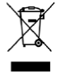

Данное изделие может содержать вещества, которые могут оказаться опасными для окружающей среды и здоровья людей, если они не будут правильно утилизированными.

Мы в связи с этим предоставляем вам ниже информацию, чтобы воспрепятствовать выбрасыванию этих веществ в окружающую среду и улучшить использование природных ресурсов.

Электрическое и электронное оборудование никогда не должно выбрасываться в баки для обычных бытовых отходов, а должно собираться отдельно для соответствующей переработки.

Символ перечёркнутого мусорного бака, помещённый на изделии и на данной странице, напоминает вам о том, что в конце срока службы данное изделие должно быть правильно утилизировано.

Таким образом, можно будет предотвратить опасные последствия несоответствующей переработки веществ, содержащихся в таких изделиях, или их неправильное использование, или неправильное использование содержащихся в них деталей, которые могут быть опасны для окружающей среды или для здоровья людей. Кроме того, это поможет восстановить, переработать и снова использовать многие из содержащихся в данных изделиях материалов.

Производители и дистрибьюторы электрического и электронного оборудования организовывают для этой цели правильный сбор и системы переработки таких изделий.

В конце срока службы изделия, свяжитесь со своим поставщиком для получения информации о процедурах сбора утилизируемых изделий.

Когда вы покупаете новое изделие, ваш поставщик также проинформирует вас о возможности бесплатно возвратить ему другое изношенное изделие при условии, что оно того же типа и выполняло те же функции, что и поставляемое изделие.

Утилизация изделия, произведённая другим способом, чем описанный выше, приведёт к штрафным санкциям, предусмотренным действующими национальными правилами той страны, в которой утилизируется изделие.

Мы также рекомендуем вам предпринять дополнительные меры для защиты окружающей среды: произвести переработку внутренней и наружной упаковки изделия и правильную утилизацию использованных батареек (если они имеются в изделии).

С вашей помощью мы можем снизить количество природных ресурсов, используемых для производства электрического и электронного оборудования и уменьшить использование территорий для утилизации старых изделий и улучшить качество жизни предотвращением выбрасывания в окружающую среду потенциально опасных веществ.

**МАСЛА – ПРЕДУПРЕЖДЕНИЯ И РЕКОМЕНДАЦИИ**

**Утилизация отработанных масел**

Не сливайте отработанное масло в канализацию, водостоки, реки или ручьи, собирайте его и сдавайте уполномоченным на его утилизацию компаниям.

**Утечки и разливания масел**

Собирайте разлитые материалы с помощью земли, песка или других впитывающих материалов.

Загрязнённая зона должна быть обезжирена с помощью сольвента, с принятием мер, чтобы не скапливались и не задерживались испарения, а отработанные материалы от процесса очистки должны быть утилизированы, как это предписано законодательством.

**Предосторожности при использовании масел**

- Избегайте контакта с кожей

- Избегайте создания и выбросов масляного тумана в атмосферу.

- Соблюдайте следующие простые меры санитарии:

● Защищайтесь от выбросов масла (соответствующей одеждой, защитными ограждениями на станках).

● Часто умывайтесь водой с мылом; не используйте очистители или растворители, которые могут вызвать раздражение вашей кожи и удалить её естественный защитный жировой слой.

● Не вытирайте руки загрязнённой или промасленной тканью.

● Меняйте одежду, если она пропитана маслом и в любом случае в конце каждой рабочей смены.

● Никогда не курите и не ешьте замасленными руками.

- Также применяйте следующие меры предосторожности и защитные средства:

● Стойкие к минеральному маслу перчатки с подкладкой.

● Полностью закрывающие глаза очки на случай выплесков.

● Стойкие к минеральному маслу фартуки.

● Экраны для защиты от выплесков.

**Минеральное масло: Процедуры оказания первой помощи**

- **Проглатывание**: Обратитесь за медицинской помощью, и предоставьте все характеристики типа проглоченного масла.

- **Вдыхание**: При воздействии испарений высокой концентрации или масляного тумана поместите пострадавшего на открытый воздух и немедленно обратитесь за медицинской помощью.

- **Попадание в глаза**: Промойте большим количеством проточной воды и немедленно обратитесь за медицинской помощью.

- **Попадание на кожу**: Промойте водой с мылом.

**РЕКОМЕНДОВАННЫЕ СРЕДСТВА ПОЖАРОТУШЕНИЯ**

Для выбора наиболее пригодного огнетушителя, см. следующую таблицу:

|  |  |  |  |
| --- | --- | --- | --- |
|  | **Сухие материалы** | **Горючие жидкости** | **Электрическое оборудование** |
| Вода | ДА | НЕТ | НЕТ |
| Пена | ДА | ДА | НЕТ |
| Порошок | ДА* | ДА | ДА |
| СО2 | ДА* | ДА | ДА |

ДА* Применяйте только при отсутствии более пригодных огнетушителей или для

небольших возгораний.

** ПРЕДУПРЕЖДЕНИЕ**

**Приведённые в этой таблице данные имеют общее значение и предназначены для предоставления пользователю только общих рекомендаций. Возможность использования каждого типа огнетушителя будет полностью предоставлена его соответствующим производителем по запросу.**

**СЛОВАРЬ ТЕРМИНОВ**

|  |  |
| --- | --- |
| **4-10.gif** | Шина  Шина является комбинацией следующих элементов:  **I – шина,** **II** **– обод** (колесо),  **III – внутренняя камера** (в шинах типа с камерой), **IV – сжатый воздух.**  Шина должна:  - служить опорой для нагрузки;  - обеспечивать передачу усилий для движения автомобиля;  - управлять направлением движения автомобиля;  - обеспечивать держание дороги и торможение;  - обеспечивать подвеску автомобиля. |
| **4-11.gif**  **4-12.gif**  **4-13.gif** | **I – *Шина*.** Шина является главным элементом комбинации колесо-шина, который находится в контакте с дорогой и в связи с этим должен противостоять внутреннему давлению воздуха и всем прочим нагрузкам, создаваемым во время её эксплуатации.  В сечении шины показаны все её составляющие элементы:  1 – *Протектор*. Он так называется из-за того, что входит в контакт с дорогой, когда колесо вращается. Он состоит из резиновой смеси и "рисунка протектора", разработанного для обеспечения хорошего сопротивления истиранию и хорошего сцепления с дорогой во влажных и сухих условиях движения, а также для обеспечения низкого уровня шума при движении.  2 – *Кромка или усиление*. Плетёная металлическая или тканевая вставка на внешней стороне борта шины; она защищает пряди каркаса от трения об обод.  3 – *Каркас*. Он представляет собой главный силовой элемент шины и состоит из одного или большего количества слоёв прорезиненной ткани, или слоёв корда. Тот способ, которым изготовлены и уложены слои корда, даёт название конструкции шины. Имеются следующие различные типы конструкций:  **Диагональный корд:** Слои расположены под углом и таким образом, что нити одного слоя образуют крестообразный рисунок с нитями следующего слоя. Протектор, который является частью шины, касающейся дороги, является одним целым с боковинами и таким образом, когда колесо вращается, все изгибающие движения боковин передаются на протектор.  **Радиальный корд:** Каркас состоит из одного или большего количества слоёв корда, расположенных в радиальном направлении.  Радиальный корд по ощущениям езды относительно нестабилен; чтобы сделать его стабильным и предотвратить рыскающие колебания протектора на его основании, на корд и под протектором устанавливается кольцевой усиливающий элемент, в основном известный как ремень. Протектор и боковины работают с различной жёсткостью и независимо, так что изгибающие движения боковин не передаются на протектор.  4 – *Кольцевой усилитель борта*. Это металлическое кольцо, состоящее из нескольких стальных жил. Слои корда закреплены на этом усилителе.  5 – *Ремень*. Это нерастяжимая кольцевая деталь, состоящая из слоёв, перекрещивающихся под очень небольшими углами, расположенная под протектором, для того чтобы стабилизировать каркас шины в зоне основания протектора. |

|  |  |
| --- | --- |
| **4-14.gif**  **4-15.gif**  **4-16.gif**  **4-17.gif** | 6 – *Центрирующий кольцевой буртик*. Это небольшой кольцевой бугорок, идущий по боковине над бортом шины, который служит помощью для определения того, что шина после монтажа правильно сцентрирована на ободе.  7 – *Защитный выступ*. Это буртик, идущий по окружности на части боковины в основном для устранения риска истирания.  8 – *Боковина шины*. Это зона между плечом протектора и центрирующим бугорком. Она состоит из слоя резины изменяющейся толщины, предназначенного для защиты слоёв каркаса от боковых ударов.  9 – *Подкладка*. Это слой герметичной от пропускания воздуха резиновой смеси, закреплённый вулканизацией на внутренней стороне бескамерных шин.  10 – *Заполнитель*. Резиновый профиль в основном треуголь-ного сечения над кольцевым усилителем борта; он обеспечивает жёсткость борта шины и постепенную компенсацию внезапного изменения толщины, вызванного наличием усилительного кольца.  11 – *Оборот*. Это кромка слоя корда, которая обёрнута вокруг усилительного кольца и расположена поверх корда для того чтобы зафиксировать слой корда на месте и предотвратить его истирание.  12 – *Дно или основание*. Это самый нижний слой протектора, находящийся в контакте с ремнём или, там где нет ремня (на шинах с диагональным кордом), с последним слоем корда.  13 – *Плечо*. Самая внешняя часть протектора, между его кромкой и началом боковины.  14 – *Борт шины*. Та часть, которой шина устанавливается на обод. Концом борта (а) является его внутренняя кромка, в то время как упором (b) является самая внешняя часть борта. Основание (с) является зоной контакта с ободом. Выемка (d) является вогнутой частью, на которую опирается плечо обода.  Шины типа с камерой. Так как шина должна быть способна удерживать сжатый воздух в течение длительного периода времени, внутри шины используется внутренняя камера. В этом случае используется вентиль для того чтобы накачивать, удерживать, проверять давление и добавлять сжатый воздух, который формирует часть самой внутренней камеры.  Бескамерные шины. Бескамерные шины состоят из шины, внутренняя часть которой покрыта тонким слоем герметичной в отношении воздуха резины, известной как подкладка. Это помогает обеспечивать, что сжатый воздух удерживается внутри камеры. Этот тип шин должен монтироваться на специальные обода, к которым вентиль крепится напрямую.  **II** **– *Обод******(Колесо).*** Колесо является жёстким металлическим элементом, который обеспечивает фиксированное, но не постоянное соединение между ступицей колеса и шиной.  *Профиль обода.* Профилем обода является форма его сечения, которая входит в контакт с шиной. Сечение может иметь различные геометрические формы, направленные на обеспечение следующего: легкости монтажа шины (установка борта шины в ручьевое углубление на ободе) и безопасности работы в отношении закрепления бортов шины на своих местах.  Вид на сечение обода показывает количество его составляющих частей: а) ширина обода – b) высота плеча – с) буртики для крепления бескамерных шин – d) отверстие для вентиля – е) вентиляционные проёмы – f) смещение – g) диаметр центрального отверстия – h) расстояние между крепёжными отверстиями – i) диаметр посадки шины – j) ручьевое углубление.  **III – *Внутренняя камера (В шинах типа с камерой).*** Вну-тренняя камера является резиновой замкнутой кольцевой камерой, на которой установлен вентиль и которая содержит сжатый воздух.  *Вентиль.* Вентиль является механическим устройством, которое позволяет накачивать/выпускать воздух и удерживать сжатый воздух внутри камеры (или шины в случае бескамерных шин). Он состоит из трёх частей: колпачка вентиля (а) (для защиты внутреннего механизма от пыли и обеспечения герметичного для воздуха уплотнения), внутреннего механизма (b) и основания (с) (с внешним покрытием).  Устройство для накачивания бескамерных шин. Система накачивания шин, которая упрощает накачивание бескамерных шин.  Установка на места бортов шины. Операция, которая производится во время накачивания шины и обеспечивает отличное центрирование борта шины и кромки обода.  Захват для борта шины. Инструмент, предназначенный для использования во время монтажа шины. Он устанавливается так, что захватывает плечо обода и удерживает верхний борт шины внутри углубления обода. Он в основном применяется для монтажа низкопрофильных шин.  Регулятор выпуска воздуха. Соединение, позволяющее регулировать поток воздуха.  Сдвиг борта шины. Операция, при которой борт шины отделяется от кромки обода. |

**СХЕМА ЭЛЕКТРООБОРУДОВАНИЯ**

**Фиг. 23 – 24 – 25 – 26 – 27 – 28 – 29 – 30**

S1 Светящийся главный включатель

Z1 Фильтр от помех

TC1 Трансформатор электропитания АР2

**СХЕМА ПНЕВМАТИКИ**

**Общая схема системы пневматики**

**Лист № 463529 Фиг. 31**

**А – УПРАВЛЕНИЕ ПОДАЧЕЙ НАДАВЛИВАНИЯ ДИСКА**

12 Клапан 3/2 – нормально закрытый

13 Верхний цилиндр шестигранной запирающей пластины

14 Нижний цилиндр шестигранной запирающей пластины

15 Фильтр глушителя

26 Регулятор выпуска

**В – УПРАВЛЕНИЕ ВЕРХНИМ УЗЛОМ УСТРОЙСТВА ДЛЯ СДВИГА БОРТОВ**

**ШИНЫ**

15 Фильтр глушителя

16 Клапан 5/3 – нормально закрытый

17 Цилиндр верхнего узла устройства для сдвига бортов шины

**С – УПРАВЛЕНИЕ НИЖНИМ УЗЛОМ УСТРОЙСТВА ДЛЯ СДВИГА БОРТОВ**

**ШИНЫ**

15 Фильтр глушителя

16 Клапан 5/3 – нормально закрытый

18 Цилиндр нижнего узла устройства для сдвига бортов шины

**D – ПЕРЕМЕЩЕНИЕ ГОЛОВКИ С ИНСТРУМЕНТОМ**

19 Клапан 3/2 – нормально открытый

20 Клапан 3/2 – нормально закрытый

21 Цилиндр перемещения головки с инструментом

**Е – ВРАЩЕНИЕ ГОЛОВКИ С ИНСТРУМЕНТОМ**

22 Клапан на 3 направления

23 Цилиндр вращения головки с инструментом

**F – УПРАВЛЕНИЕ ГОРИЗОНТАЛЬНЫМ ПЕРЕМЕЩЕНИЕМ ГОЛОВКИ**

15 Фильтр глушителя

24 Соленоидный клапан на 3 направления

25 Цилиндр горизонтального перемещения головки

**G – УЗЕЛ УПРАВЛЕНИЯ С ПЕДАЛЯМИ**

6 Клапан 3/2 – нормально закрытый

7 Клапан 3/2 – нормально закрытый

8 Клапан быстрого выпуска

**I – НАКАЧИВАНИЕ ШИНЫ**

**L – ВЫПУСК ВОЗДУХА ИЗ ШИНЫ ВРУЧНУЮ**

1. Клапан выпуска воздуха из шины вручную

1 Женское устройство быстрого соединения

2 Узел фильтра регулятора

3 Смазывающее устройство для воздуха

4 Манометр

5 Ограничитель накачивания

10 Манометр накачивания

**Схема пневматики узла подъёма**

**Лист № 4-104715 Фиг. 31**

1 Клапан 5/3

2 Фильтр глушителя

3 Клапан на 3 направления

4 Цилиндр подъёма

5 Цилиндр вращения

6 Клапан регулятора потока на 2 направления

7 Клапан отсекания потока

**Схема пневматики устройства подъёма борта шины**

**Лист № 463533 Фиг. 32**

1 Клапан на 3 направления с закрытым центром

2 Фильтр глушителя

3 Цилиндр устройства подъёма борта шины

**ЗАМЕЧАНИЯ**

_ _ _ _ _ _ _ _ _ _ _ _ _ _ _ _ _ _ _ _ _ _ _ _ _ _ _ _ _ _ _ _ _ _ _ _ _ _ _

_ _ _ _ _ _ _ _ _ _ _ _ _ _ _ _ _ _ _ _ _ _ _ _ _ _ _ _ _ _ _ _ _ _ _ _ _ _ _

_ _ _ _ _ _ _ _ _ _ _ _ _ _ _ _ _ _ _ _ _ _ _ _ _ _ _ _ _ _ _ _ _ _ _ _ _ _ _

_ _ _ _ _ _ _ _ _ _ _ _ _ _ _ _ _ _ _ _ _ _ _ _ _ _ _ _ _ _ _ _ _ _ _ _ _ _ _

_ _ _ _ _ _ _ _ _ _ _ _ _ _ _ _ _ _ _ _ _ _ _ _ _ _ _ _ _ _ _ _ _ _ _ _ _ _ _

_ _ _ _ _ _ _ _ _ _ _ _ _ _ _ _ _ _ _ _ _ _ _ _ _ _ _ _ _ _ _ _ _ _ _ _ _ _ _

_ _ _ _ _ _ _ _ _ _ _ _ _ _ _ _ _ _ _ _ _ _ _ _ _ _ _ _ _ _ _ _ _ _ _ _ _ _ _

_ _ _ _ _ _ _ _ _ _ _ _ _ _ _ _ _ _ _ _ _ _ _ _ _ _ _ _ _ _ _ _ _ _ _ _ _ _ _

_ _ _ _ _ _ _ _ _ _ _ _ _ _ _ _ _ _ _ _ _ _ _ _ _ _ _ _ _ _ _ _ _ _ _ _ _ _ _

_ _ _ _ _ _ _ _ _ _ _ _ _ _ _ _ _ _ _ _ _ _ _ _ _ _ _ _ _ _ _ _ _ _ _ _ _ _ _

_ _ _ _ _ _ _ _ _ _ _ _ _ _ _ _ _ _ _ _ _ _ _ _ _ _ _ _ _ _ _ _ _ _ _ _ _ _ _

_ _ _ _ _ _ _ _ _ _ _ _ _ _ _ _ _ _ _ _ _ _ _ _ _ _ _ _ _ _ _ _ _ _ _ _ _ _ _

_ _ _ _ _ _ _ _ _ _ _ _ _ _ _ _ _ _ _ _ _ _ _ _ _ _ _ _ _ _ _ _ _ _ _ _ _ _ _

_ _ _ _ _ _ _ _ _ _ _ _ _ _ _ _ _ _ _ _ _ _ _ _ _ _ _ _ _ _ _ _ _ _ _ _ _ _ _

_ _ _ _ _ _ _ _ _ _ _ _ _ _ _ _ _ _ _ _ _ _ _ _ _ _ _ _ _ _ _ _ _ _ _ _ _ _ _

_ _ _ _ _ _ _ _ _ _ _ _ _ _ _ _ _ _ _ _ _ _ _ _ _ _ _ _ _ _ _ _ _ _ _ _ _ _ _

_ _ _ _ _ _ _ _ _ _ _ _ _ _ _ _ _ _ _ _ _ _ _ _ _ _ _ _ _ _ _ _ _ _ _ _ _ _ _

_ _ _ _ _ _ _ _ _ _ _ _ _ _ _ _ _ _ _ _ _ _ _ _ _ _ _ _ _ _ _ _ _ _ _ _ _ _ _

_ _ _ _ _ _ _ _ _ _ _ _ _ _ _ _ _ _ _ _ _ _ _ _ _ _ _ _ _ _ _ _ _ _ _ _ _ _ _

_ _ _ _ _ _ _ _ _ _ _ _ _ _ _ _ _ _ _ _ _ _ _ _ _ _ _ _ _ _ _ _ _ _ _ _ _ _ _

_ _ _ _ _ _ _ _ _ _ _ _ _ _ _ _ _ _ _ _ _ _ _ _ _ _ _ _ _ _ _ _ _ _ _ _ _ _ _

_ _ _ _ _ _ _ _ _ _ _ _ _ _ _ _ _ _ _ _ _ _ _ _ _ _ _ _ _ _ _ _ _ _ _ _ _ _ _

_ _ _ _ _ _ _ _ _ _ _ _ _ _ _ _ _ _ _ _ _ _ _ _ _ _ _ _ _ _ _ _ _ _ _ _ _ _ _

_ _ _ _ _ _ _ _ _ _ _ _ _ _ _ _ _ _ _ _ _ _ _ _ _ _ _ _ _ _ _ _ _ _ _ _ _ _ _

_ _ _ _ _ _ _ _ _ _ _ _ _ _ _ _ _ _ _ _ _ _ _ _ _ _ _ _ _ _ _ _ _ _ _ _ _ _ _

_ _ _ _ _ _ _ _ _ _ _ _ _ _ _ _ _ _ _ _ _ _ _ _ _ _ _ _ _ _ _ _ _ _ _ _ _ _ _

_ _ _ _ _ _ _ _ _ _ _ _ _ _ _ _ _ _ _ _ _ _ _ _ _ _ _ _ _ _ _ _ _ _ _ _ _ _ _

_ _ _ _ _ _ _ _ _ _ _ _ _ _ _ _ _ _ _ _ _ _ _ _ _ _ _ _ _ _ _ _ _ _ _ _ _ _ _

_ _ _ _ _ _ _ _ _ _ _ _ _ _ _ _ _ _ _ _ _ _ _ _ _ _ _ _ _ _ _ _ _ _ _ _ _ _ _

_ _ _ _ _ _ _ _ _ _ _ _ _ _ _ _ _ _ _ _ _ _ _ _ _ _ _ _ _ _ _ _ _ _ _ _ _ _ _

_ _ _ _ _ _ _ _ _ _ _ _ _ _ _ _ _ _ _ _ _ _ _ _ _ _ _ _ _ _ _ _ _ _ _ _ _ _ _

_ _ _ _ _ _ _ _ _ _ _ _ _ _ _ _ _ _ _ _ _ _ _ _ _ _ _ _ _ _ _ _ _ _ _ _ _ _ _

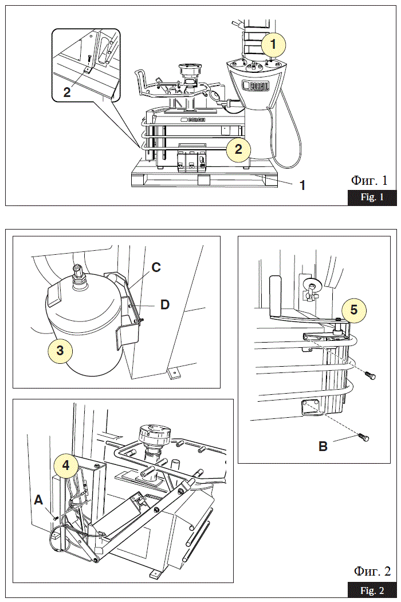

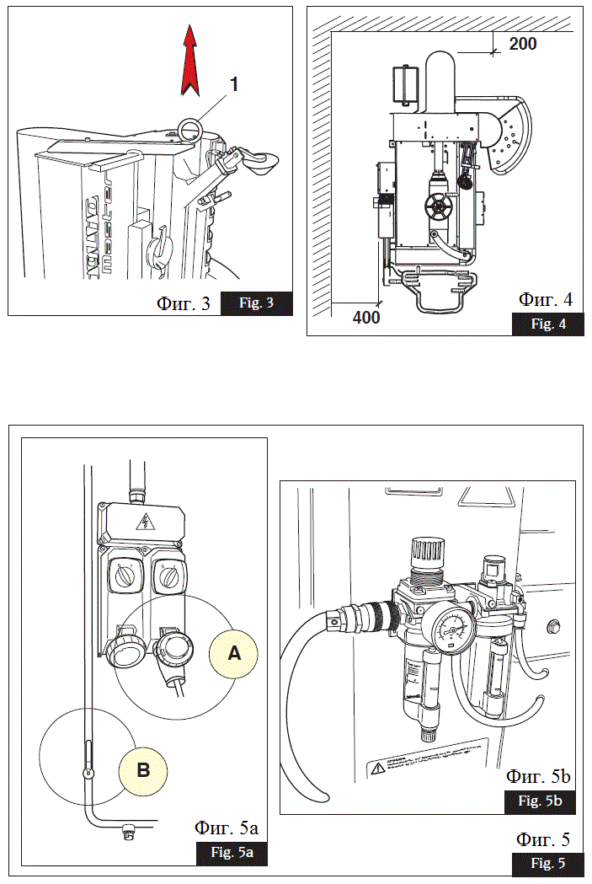

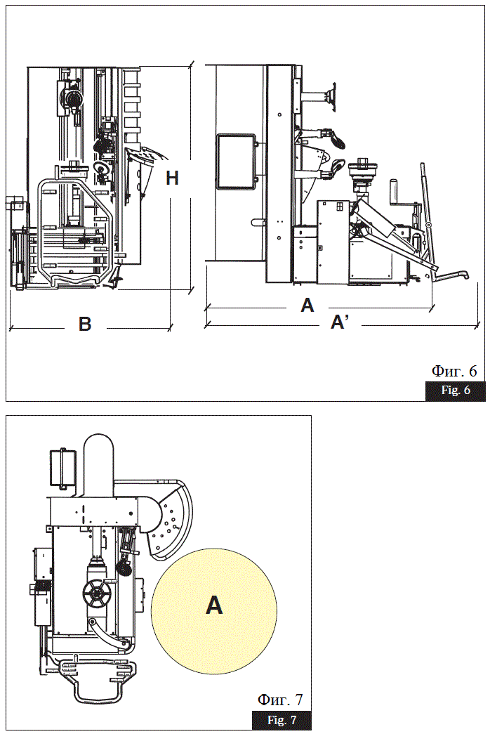

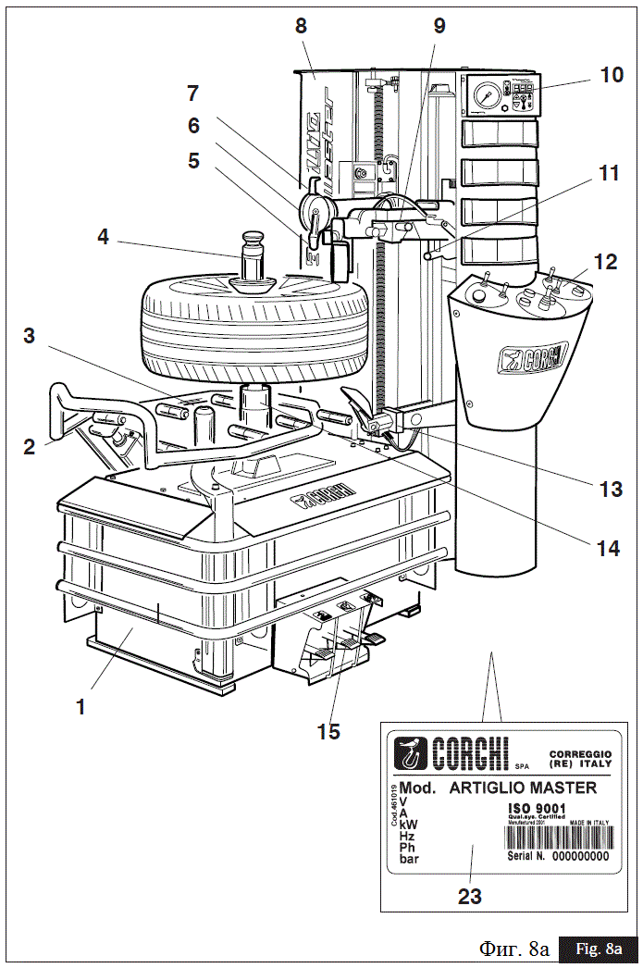

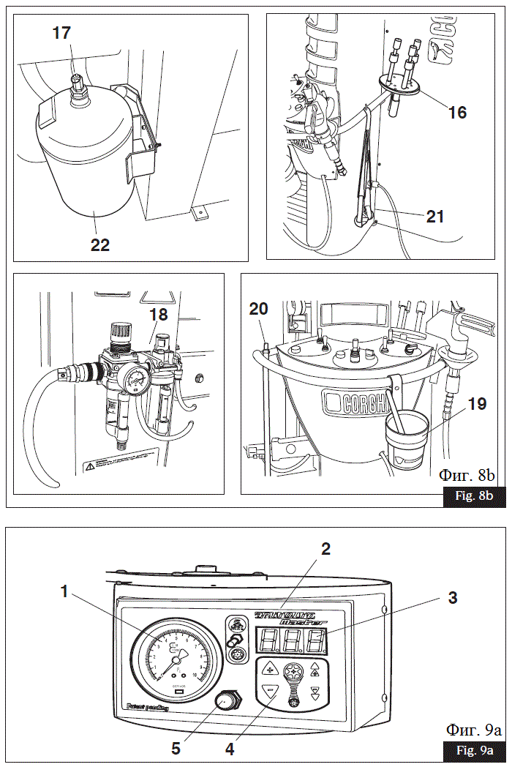

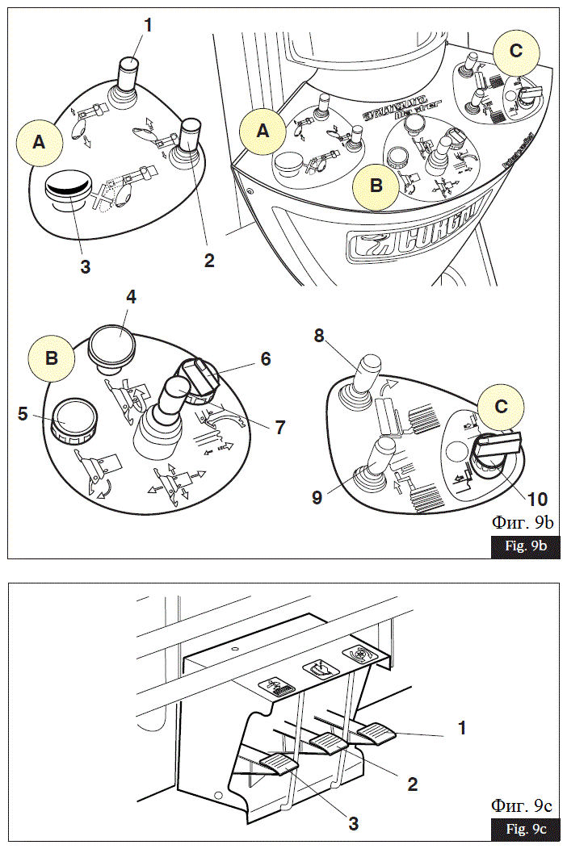

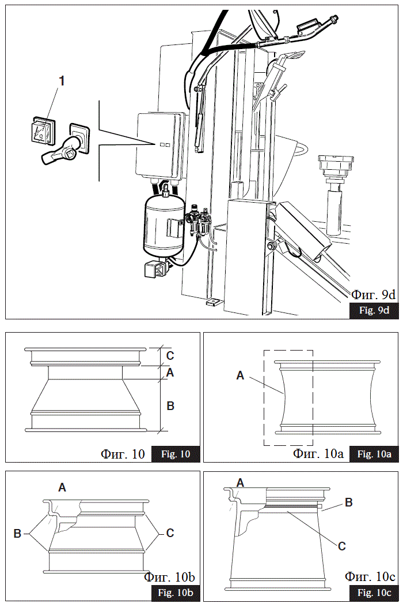

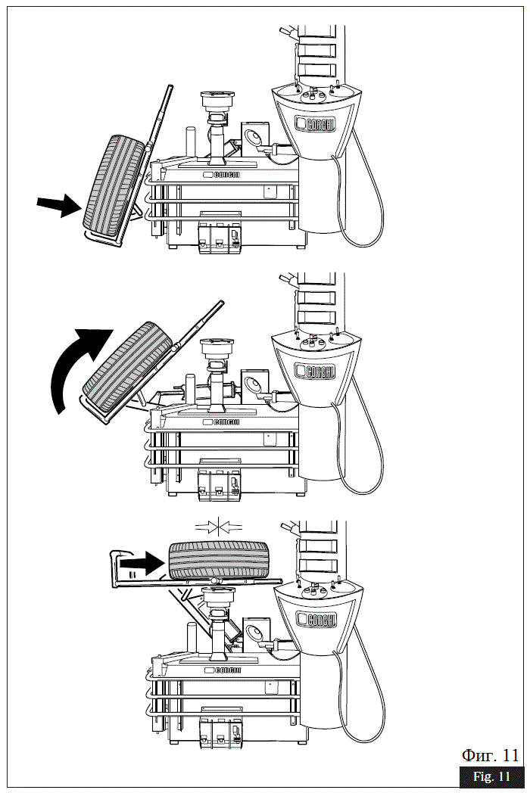

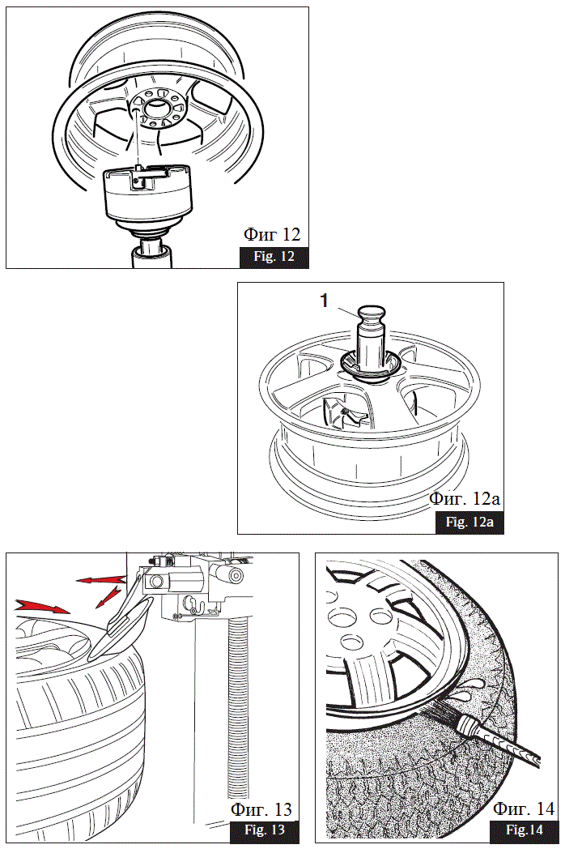

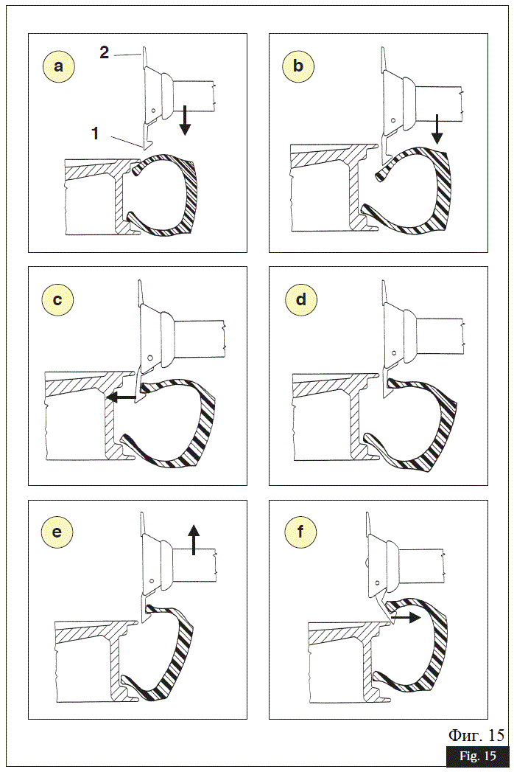

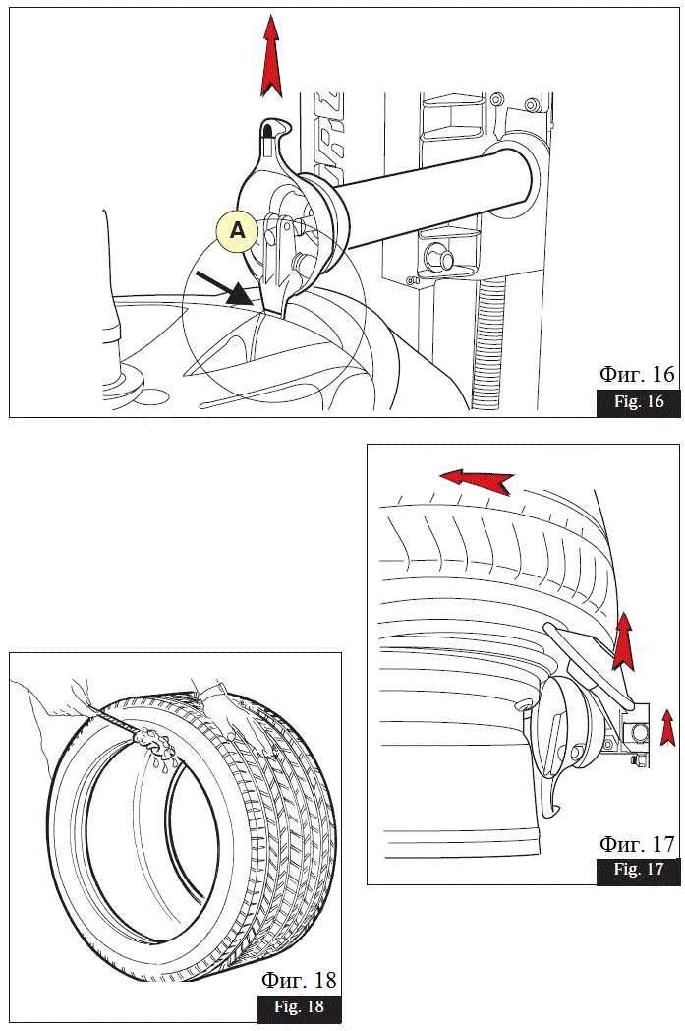

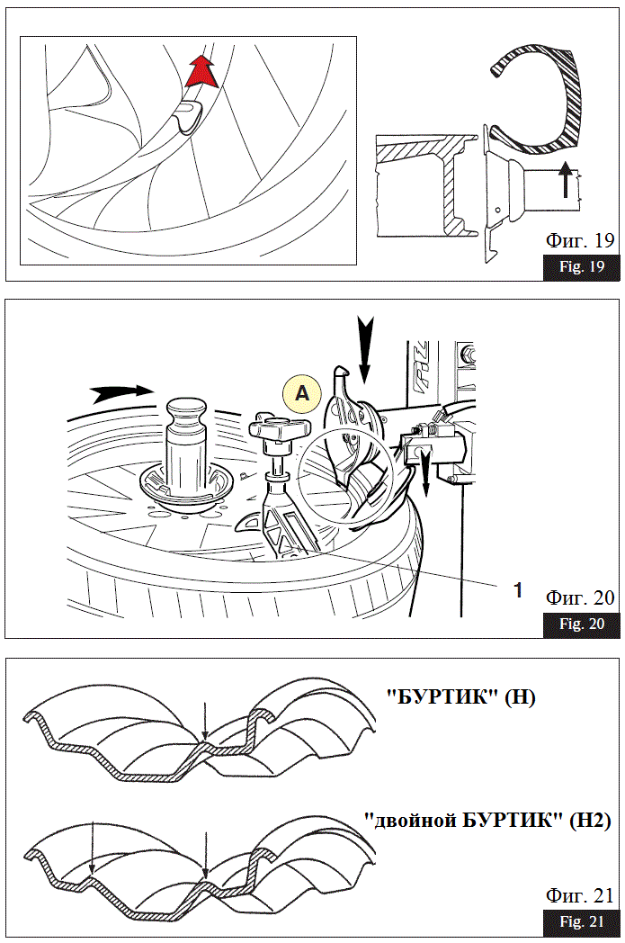

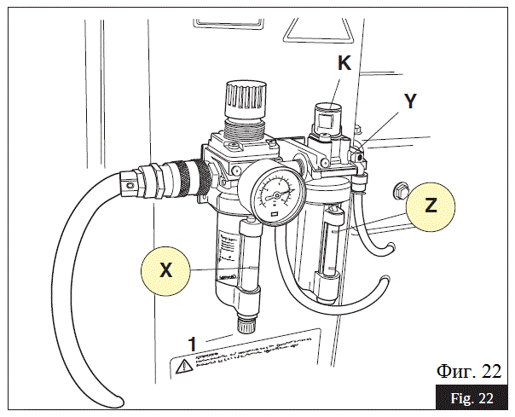

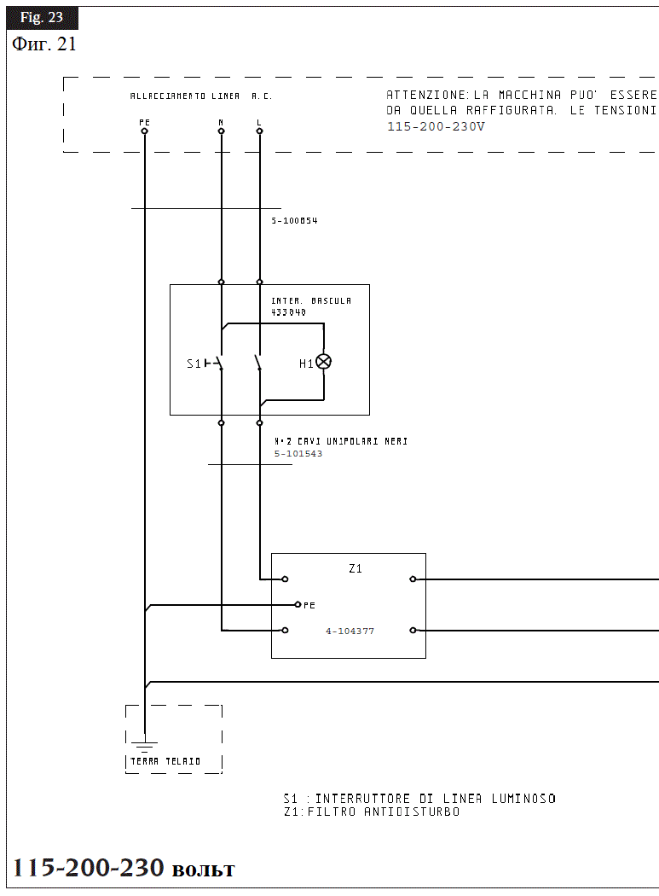

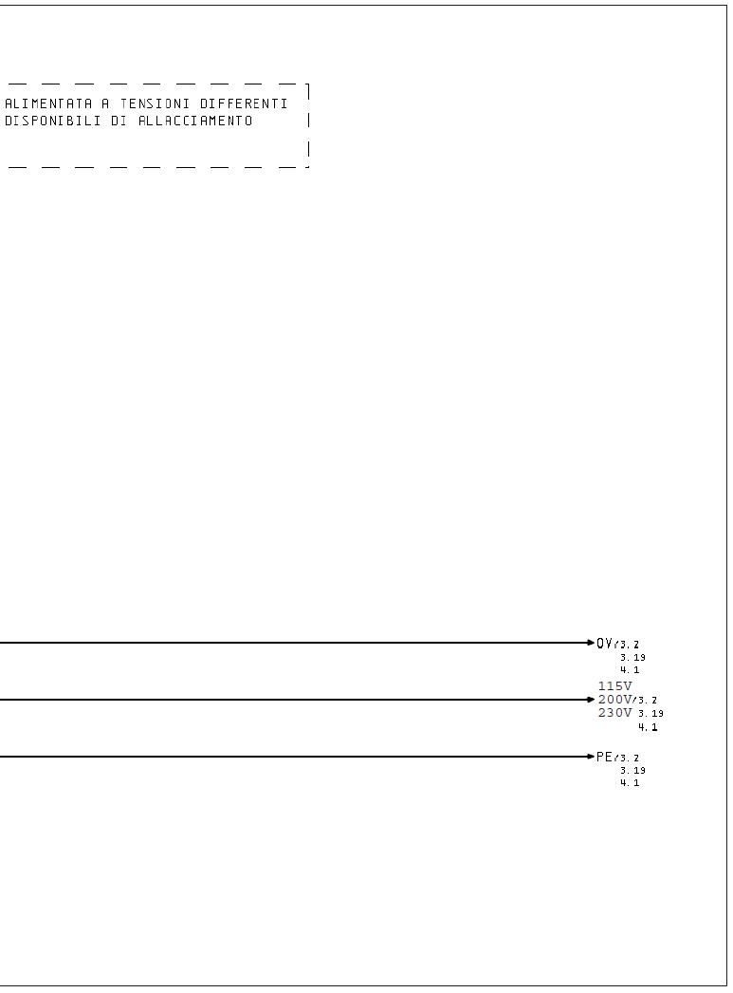

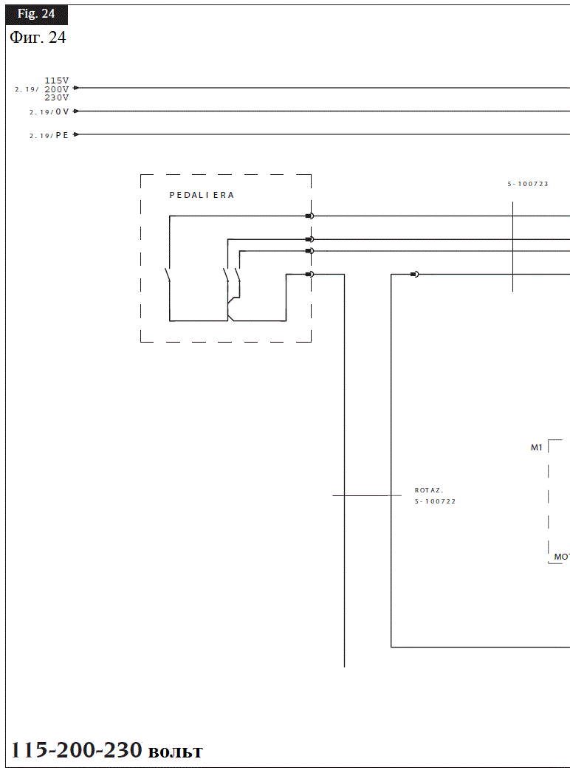

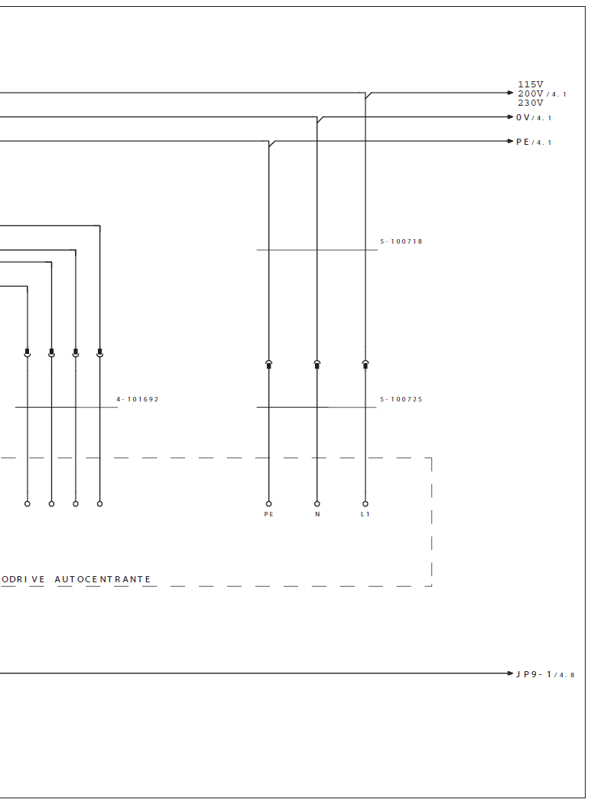

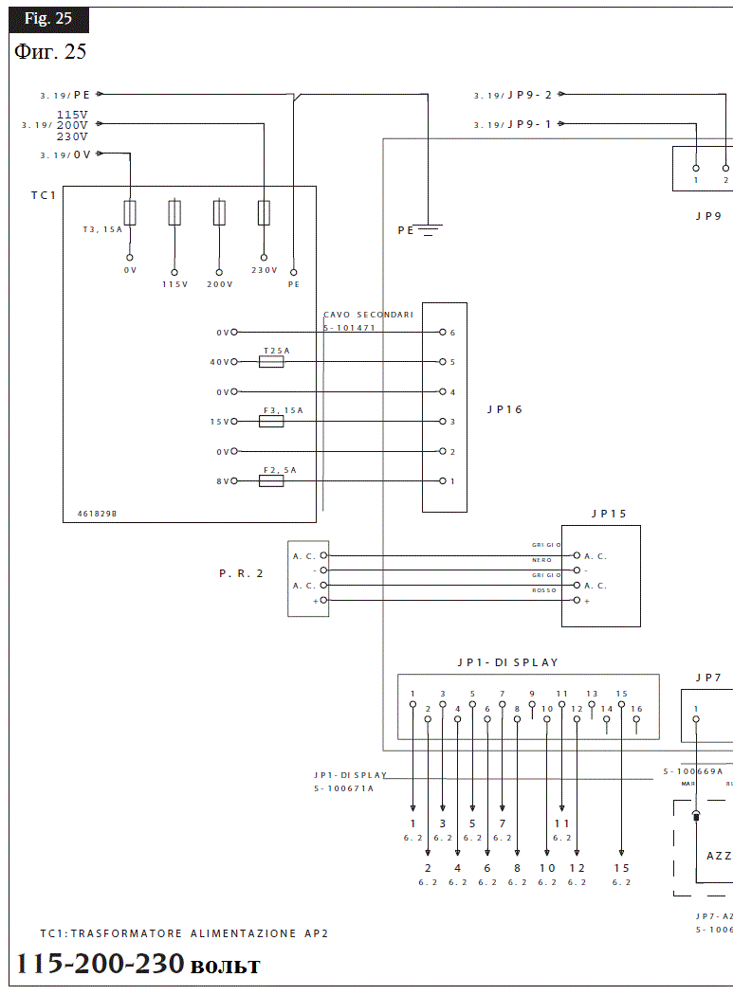

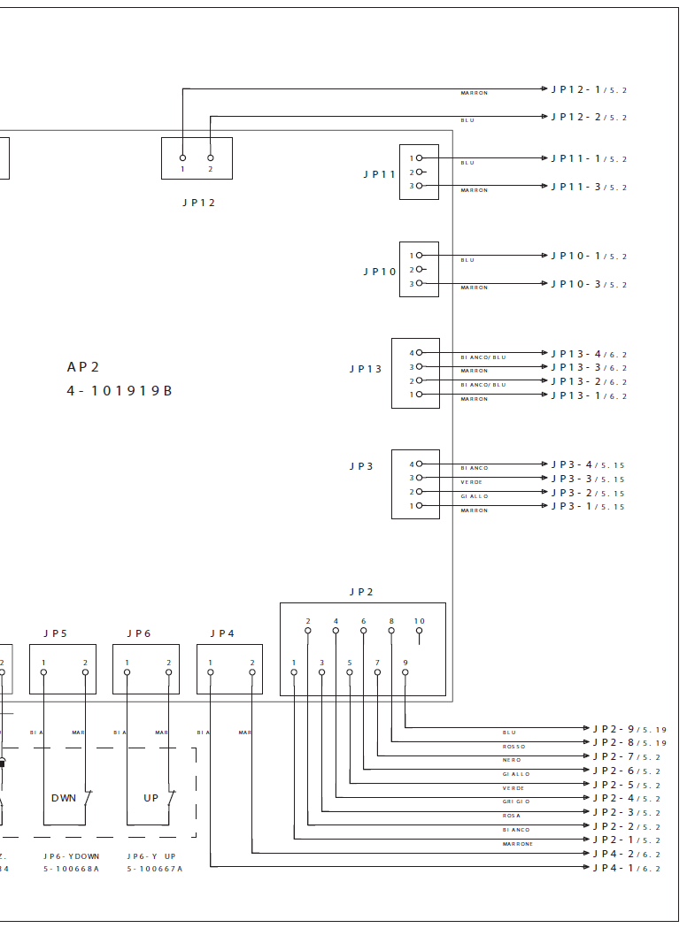

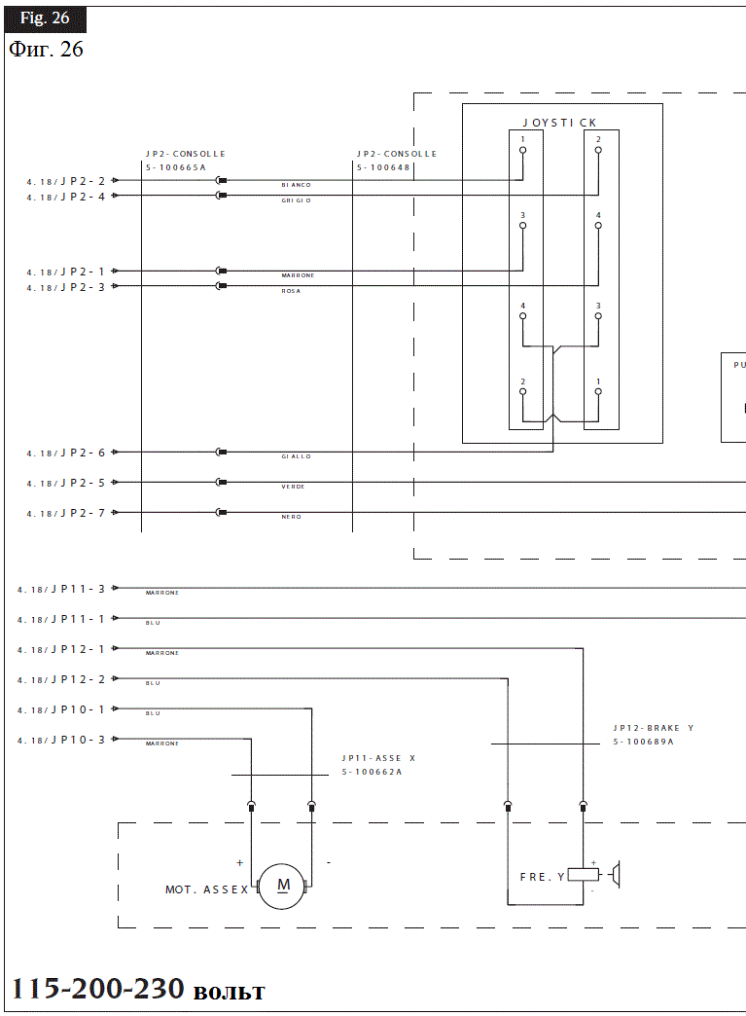

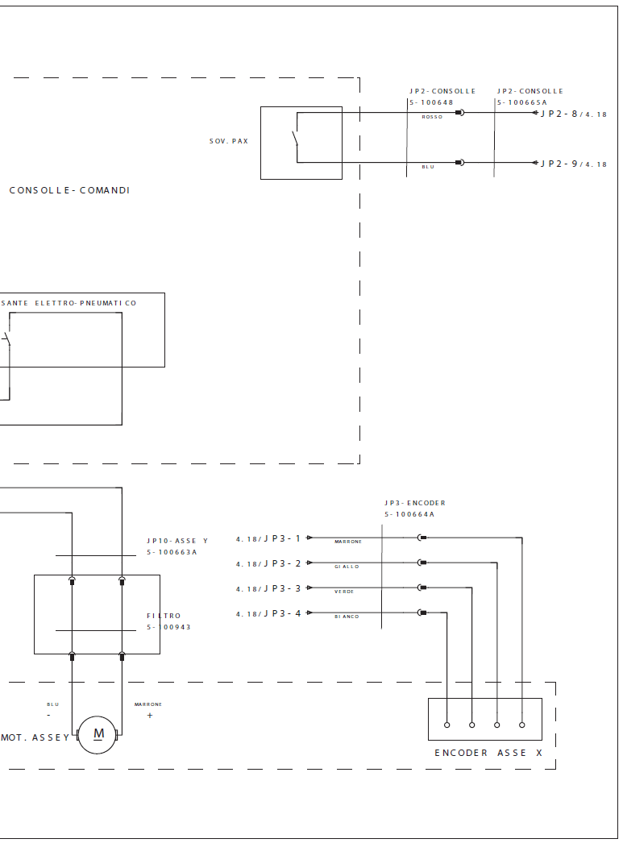

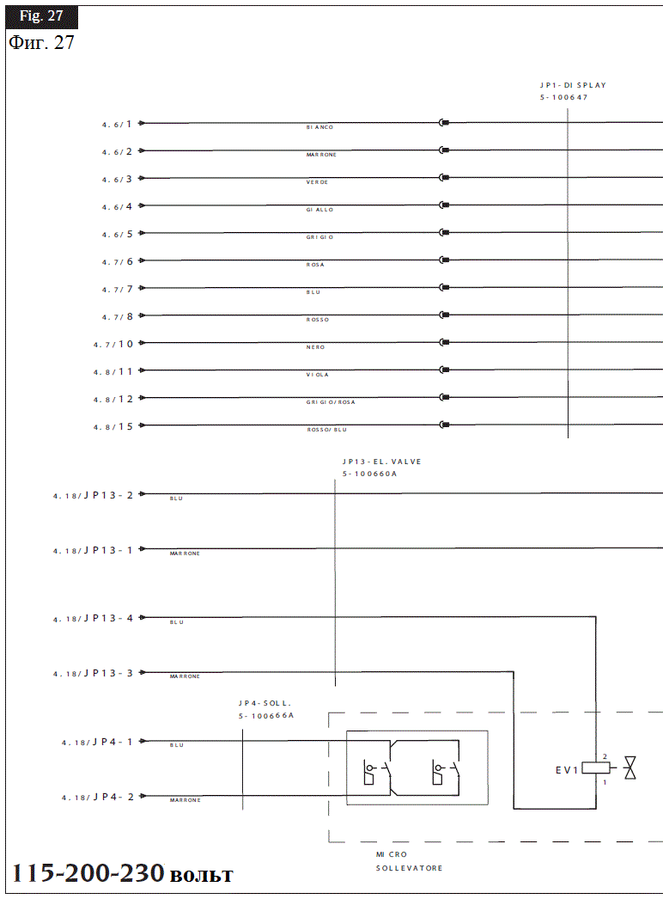

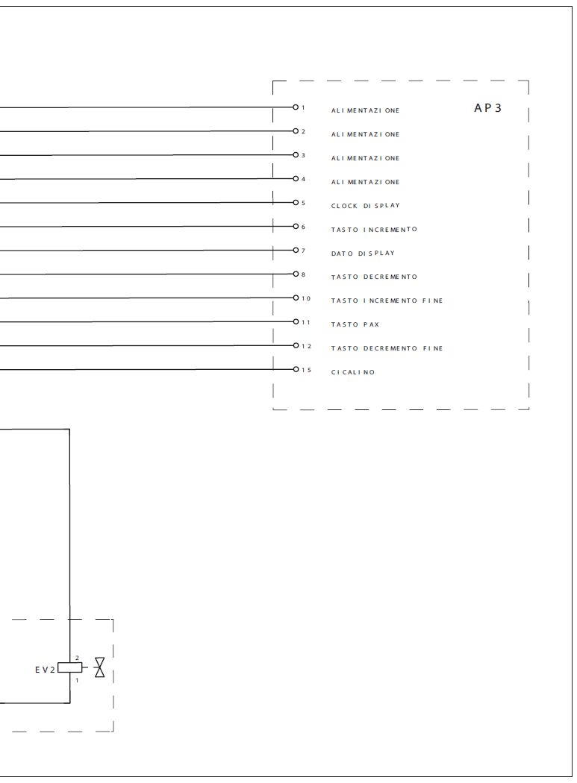

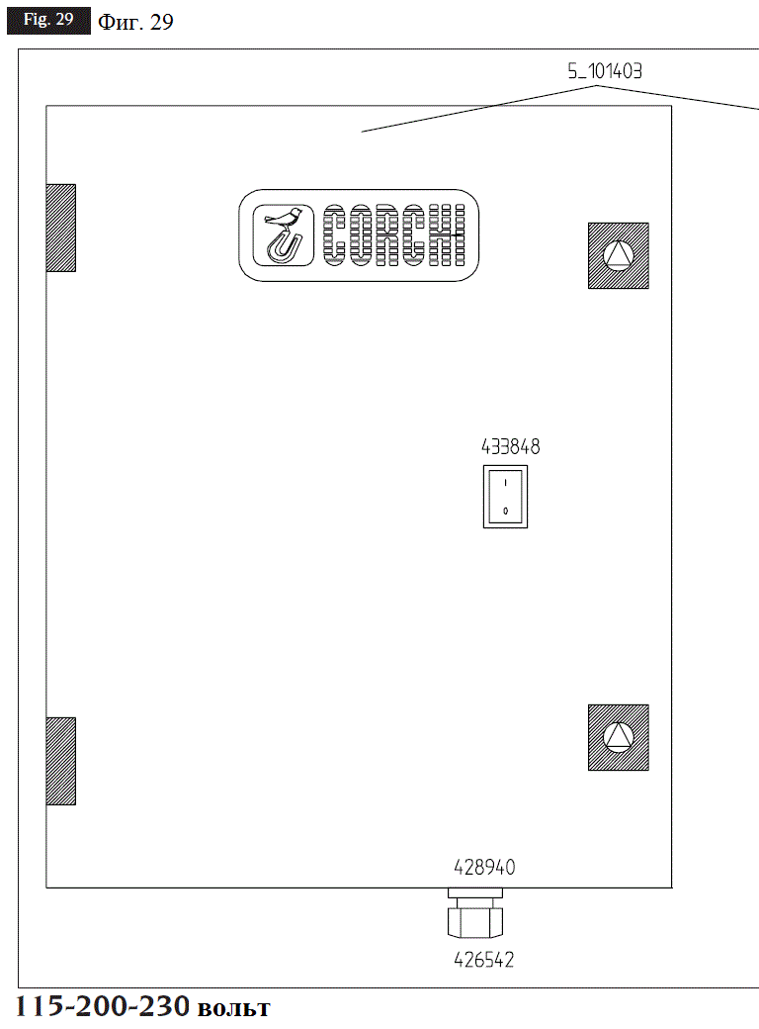

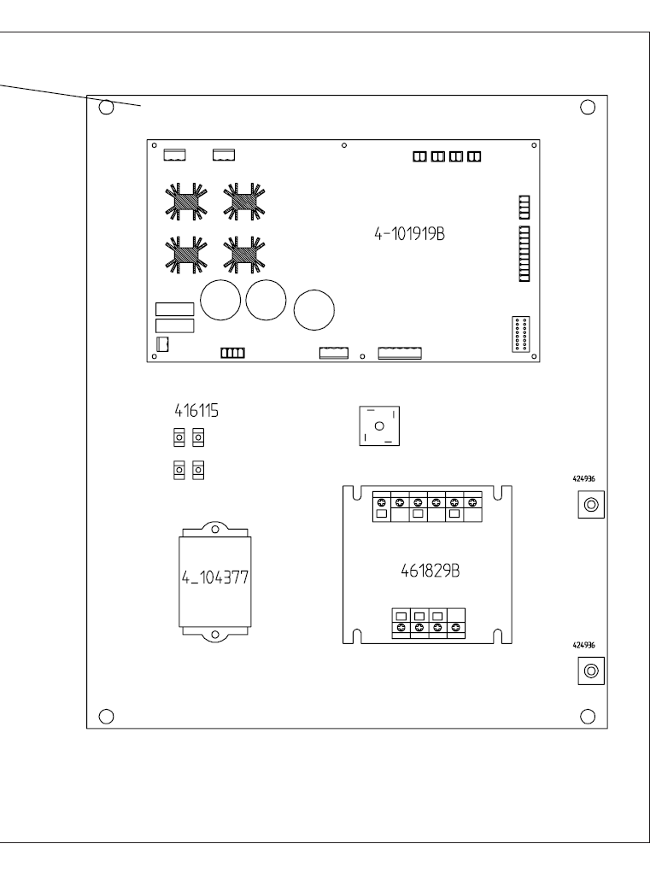

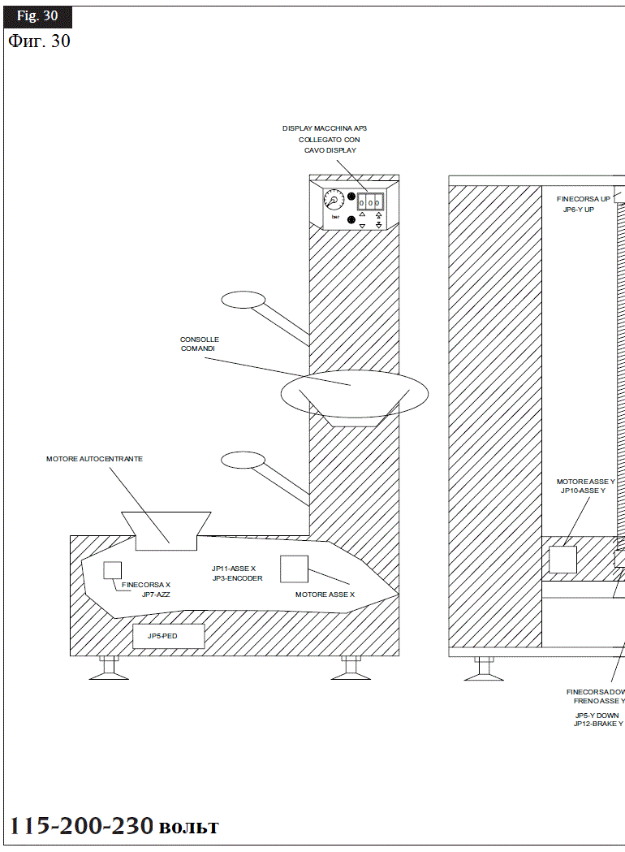

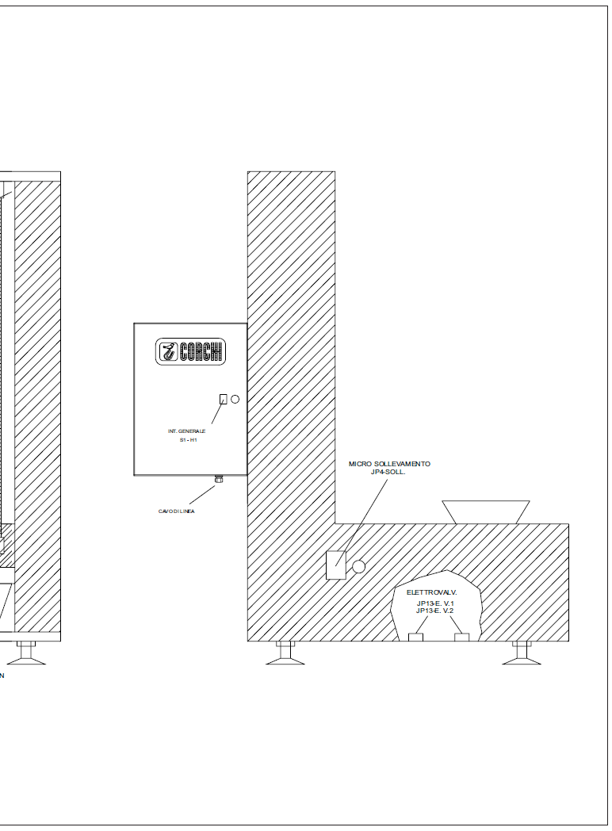

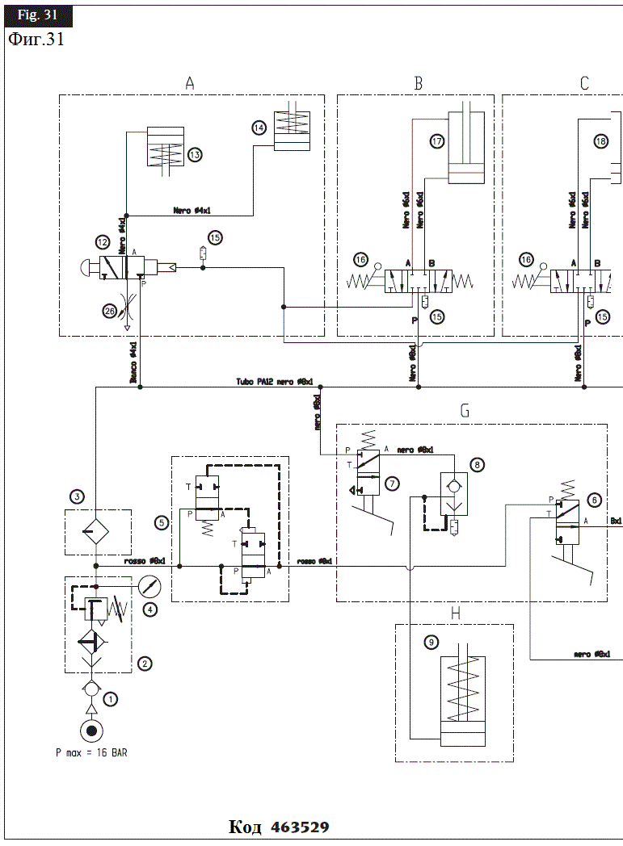

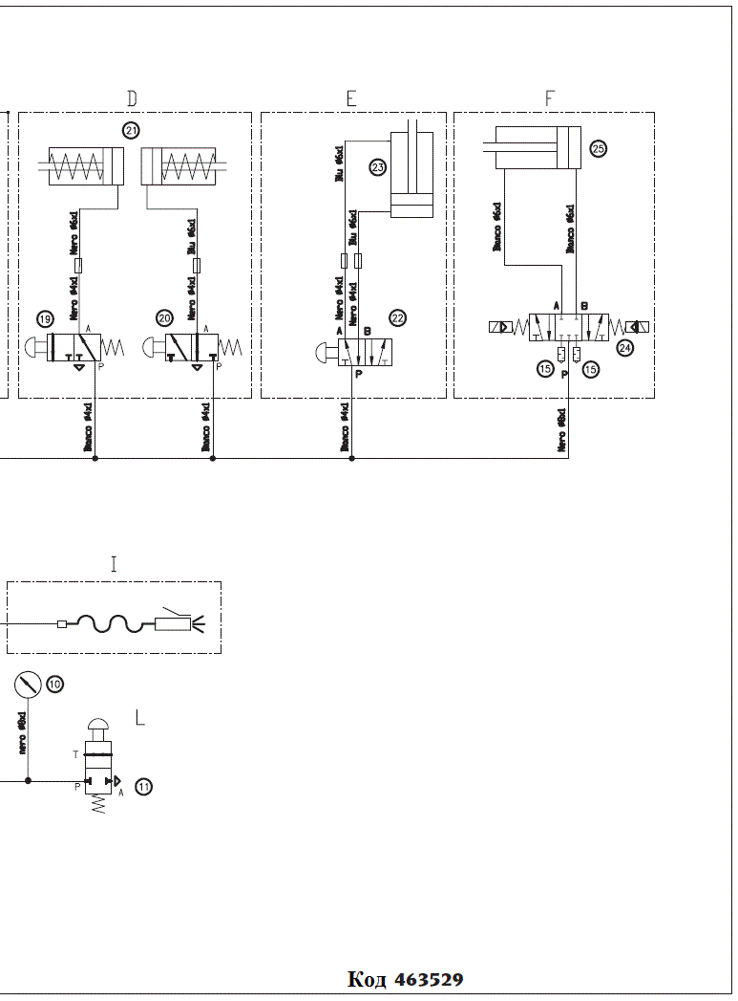

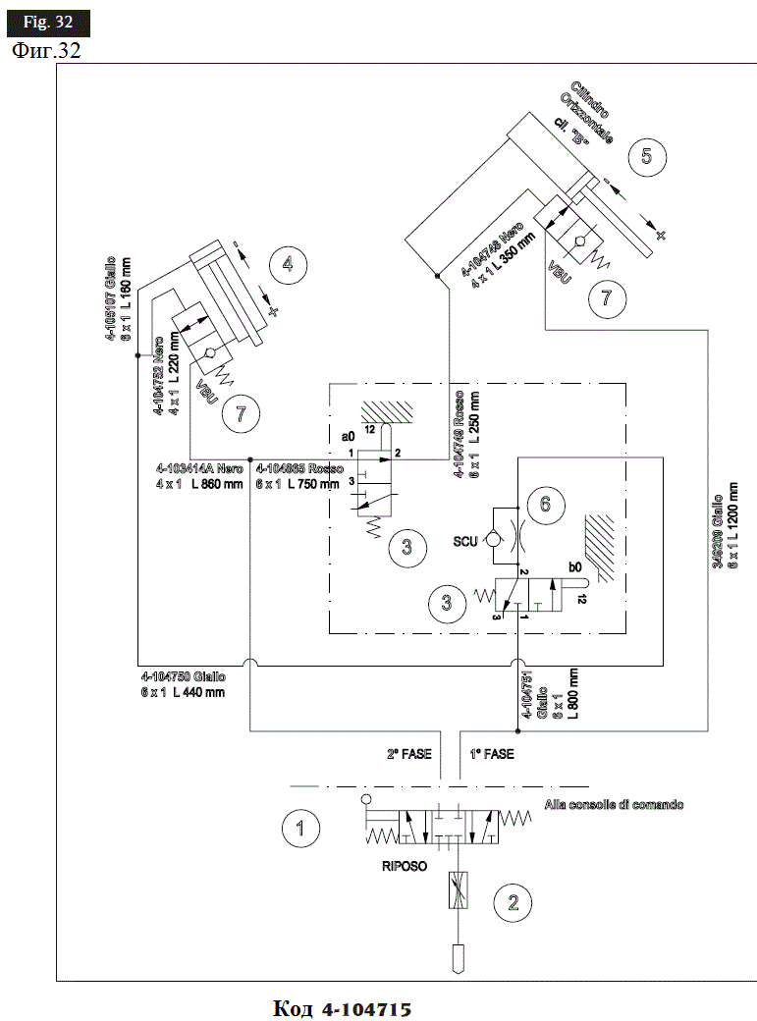

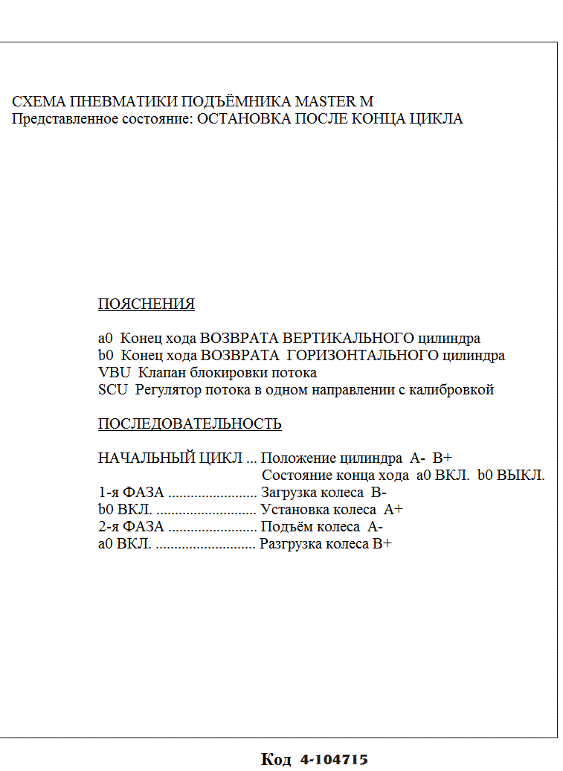

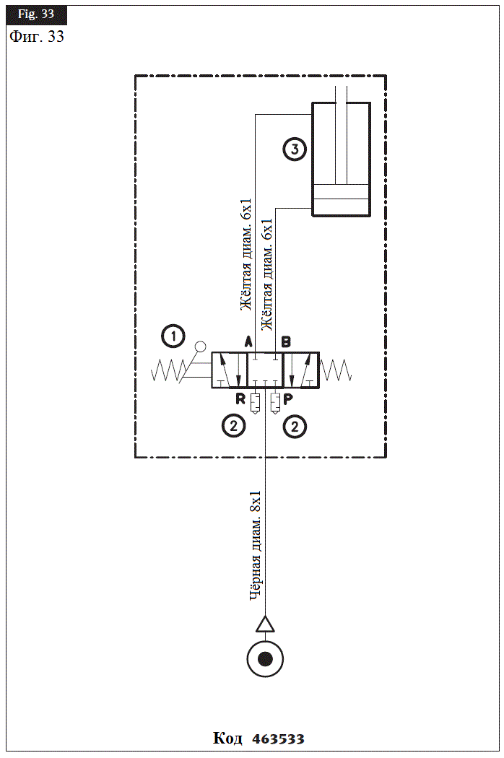

**ЗАМЕЧАНИЯ**

_ _ _ _ _ _ _ _ _ _ _ _ _ _ _ _ _ _ _ _ _ _ _ _ _ _ _ _ _ _ _ _ _ _ _ _ _ _ _

_ _ _ _ _ _ _ _ _ _ _ _ _ _ _ _ _ _ _ _ _ _ _ _ _ _ _ _ _ _ _ _ _ _ _ _ _ _ _

_ _ _ _ _ _ _ _ _ _ _ _ _ _ _ _ _ _ _ _ _ _ _ _ _ _ _ _ _ _ _ _ _ _ _ _ _ _ _

_ _ _ _ _ _ _ _ _ _ _ _ _ _ _ _ _ _ _ _ _ _ _ _ _ _ _ _ _ _ _ _ _ _ _ _ _ _ _

_ _ _ _ _ _ _ _ _ _ _ _ _ _ _ _ _ _ _ _ _ _ _ _ _ _ _ _ _ _ _ _ _ _ _ _ _ _ _

_ _ _ _ _ _ _ _ _ _ _ _ _ _ _ _ _ _ _ _ _ _ _ _ _ _ _ _ _ _ _ _ _ _ _ _ _ _ _

_ _ _ _ _ _ _ _ _ _ _ _ _ _ _ _ _ _ _ _ _ _ _ _ _ _ _ _ _ _ _ _ _ _ _ _ _ _ _

_ _ _ _ _ _ _ _ _ _ _ _ _ _ _ _ _ _ _ _ _ _ _ _ _ _ _ _ _ _ _ _ _ _ _ _ _ _ _

_ _ _ _ _ _ _ _ _ _ _ _ _ _ _ _ _ _ _ _ _ _ _ _ _ _ _ _ _ _ _ _ _ _ _ _ _ _ _

_ _ _ _ _ _ _ _ _ _ _ _ _ _ _ _ _ _ _ _ _ _ _ _ _ _ _ _ _ _ _ _ _ _ _ _ _ _ _

_ _ _ _ _ _ _ _ _ _ _ _ _ _ _ _ _ _ _ _ _ _ _ _ _ _ _ _ _ _ _ _ _ _ _ _ _ _ _

_ _ _ _ _ _ _ _ _ _ _ _ _ _ _ _ _ _ _ _ _ _ _ _ _ _ _ _ _ _ _ _ _ _ _ _ _ _ _

_ _ _ _ _ _ _ _ _ _ _ _ _ _ _ _ _ _ _ _ _ _ _ _ _ _ _ _ _ _ _ _ _ _ _ _ _ _ _

_ _ _ _ _ _ _ _ _ _ _ _ _ _ _ _ _ _ _ _ _ _ _ _ _ _ _ _ _ _ _ _ _ _ _ _ _ _ _

_ _ _ _ _ _ _ _ _ _ _ _ _ _ _ _ _ _ _ _ _ _ _ _ _ _ _ _ _ _ _ _ _ _ _ _ _ _ _

_ _ _ _ _ _ _ _ _ _ _ _ _ _ _ _ _ _ _ _ _ _ _ _ _ _ _ _ _ _ _ _ _ _ _ _ _ _ _

_ _ _ _ _ _ _ _ _ _ _ _ _ _ _ _ _ _ _ _ _ _ _ _ _ _ _ _ _ _ _ _ _ _ _ _ _ _ _

_ _ _ _ _ _ _ _ _ _ _ _ _ _ _ _ _ _ _ _ _ _ _ _ _ _ _ _ _ _ _ _ _ _ _ _ _ _ _

_ _ _ _ _ _ _ _ _ _ _ _ _ _ _ _ _ _ _ _ _ _ _ _ _ _ _ _ _ _ _ _ _ _ _ _ _ _ _

_ _ _ _ _ _ _ _ _ _ _ _ _ _ _ _ _ _ _ _ _ _ _ _ _ _ _ _ _ _ _ _ _ _ _ _ _ _ _

_ _ _ _ _ _ _ _ _ _ _ _ _ _ _ _ _ _ _ _ _ _ _ _ _ _ _ _ _ _ _ _ _ _ _ _ _ _ _

_ _ _ _ _ _ _ _ _ _ _ _ _ _ _ _ _ _ _ _ _ _ _ _ _ _ _ _ _ _ _ _ _ _ _ _ _ _ _

_ _ _ _ _ _ _ _ _ _ _ _ _ _ _ _ _ _ _ _ _ _ _ _ _ _ _ _ _ _ _ _ _ _ _ _ _ _ _

_ _ _ _ _ _ _ _ _ _ _ _ _ _ _ _ _ _ _ _ _ _ _ _ _ _ _ _ _ _ _ _ _ _ _ _ _ _ _

_ _ _ _ _ _ _ _ _ _ _ _ _ _ _ _ _ _ _ _ _ _ _ _ _ _ _ _ _ _ _ _ _ _ _ _ _ _ _

_ _ _ _ _ _ _ _ _ _ _ _ _ _ _ _ _ _ _ _ _ _ _ _ _ _ _ _ _ _ _ _ _ _ _ _ _ _ _

_ _ _ _ _ _ _ _ _ _ _ _ _ _ _ _ _ _ _ _ _ _ _ _ _ _ _ _ _ _ _ _ _ _ _ _ _ _ _

_ _ _ _ _ _ _ _ _ _ _ _ _ _ _ _ _ _ _ _ _ _ _ _ _ _ _ _ _ _ _ _ _ _ _ _ _ _ _

_ _ _ _ _ _ _ _ _ _ _ _ _ _ _ _ _ _ _ _ _ _ _ _ _ _ _ _ _ _ _ _ _ _ _ _ _ _ _

_ _ _ _ _ _ _ _ _ _ _ _ _ _ _ _ _ _ _ _ _ _ _ _ _ _ _ _ _ _ _ _ _ _ _ _ _ _ _

_ _ _ _ _ _ _ _ _ _ _ _ _ _ _ _ _ _ _ _ _ _ _ _ _ _ _ _ _ _ _ _ _ _ _ _ _ _ _

_ _ _ _ _ _ _ _ _ _ _ _ _ _ _ _ _ _ _ _ _ _ _ _ _ _ _ _ _ _ _ _ _ _ _ _ _ _ _